**LAMPIRAN**

***Lampiran 1***

**Daftar Nama Responden Uji Coba Soal**

(Kelas XI MIPA 3 SMAN 2 Bandar Lampung)

|  |  |  |
| --- | --- | --- |
| **NO** | **NAMA SISWA** | **Jenis Kelamin** |
| 1 | Ahmad Krisna Achmad Gantada | L |
| 2 | Ahmad Rifa'i | L |
| 3 | Alyssia Luthfia Apsari | P |
| 4 | Andini Syeraluna | P |
| 5 | Aqisya Nisa Karamina | P |
| 6 | Ariiq Febrianto Lesmana | L |
| 7 | Aulia Larasati | P |
| 8 | Dinda Salsabila Supriadi | P |
| 9 | Dini Darayani Kamal | P |
| 10 | Erjo Arifin Putra A | L |
| 11 | Farrel Finanda Fikri | L |
| 12 | Fuad Rasyid Firdaus | L |
| 13 | Hana Qanitha | P |
| 14 | Indra Dewan Sejahtera | L |
| 15 | Kalycha Tivona | P |
| 16 | Keysha Devina | P |
| 17 | M. Syahrur Ramadan | L |
| 18 | Muhammad Daffa Ardiansyah | L |
| 19 | Muhammad Dero Citra Jaya | L |
| 20 | Muhammad Fairuz saleh | L |
| 21 | Muhammad Faiz Rabani | L |
| 22 | Nabila Arma | P |
| 23 | Nabila Putri Ayu ningtyas | P |
| 24 | Nanda Ikhsan Hafiz | L |
| 25 | Naufal Rizkian Adha | L |
| 26 | Nazila Azzahra | P |
| 27 | Nur Fathiah Hutria | P |
| 28 | Prabu Zaiyanshta Radi Setiawan | L |
| 29 | Serlina | P |
| 30 | Silvia Ramadhanti | P |
| 31 | Sivana Jasmin | P |
| 32 | Zhafira Nurul Qurota Aini | P |

***Lampiran 2***

**Nama Responden Kelas Ekasperimen**

|  |  |  |
| --- | --- | --- |
| **X MIPA 7** | |  |
| **No** | **Nama Siswa** | **Jenis Kelamin** |
| 1 | Abyan Khoirudin Najib | L |
| 2 | Ahmad Radja Maskakar Putra Thomas | L |
| 3 | Alya Salma Triaisyah | P |
| 4 | Alycia Giovanni Emru | P |
| 5 | Athallah Farrel Danendra Sironi | L |
| 6 | Audrey Tsabitah Nabil | P |
| 7 | Aulia Salsabila Sakhi | P |
| 8 | Dhinni Aprillia | P |
| 9 | Dina Anita | P |
| 10 | Erissa Auli Abelia | P |
| 11 | Faisa Zahwa | P |
| 12 | Gratia April Hasibuan | P |
| 13 | Jerry Andrean | L |
| 14 | Kaisya Bilovi Grenda | P |
| 15 | Lizzy Adz Dzaki | L |
| 16 | M. Al-Faruq Sesunan | L |
| 17 | M. Alif Ali Akbar | L |
| 18 | M. Quraysin Kartadilaga | L |
| 19 | Maharani Aulia Permata | P |
| 20 | Mayang Regita Cahyaningrum | P |
| 21 | Meiva Shakila Navisa | P |
| 22 | Muhammad Nugraha Dwipamungkas | L |
| 23 | Muhammad Rifat Pradyta | L |
| 24 | Nasywa Azalia Bilbina | P |
| 25 | Naurah Asyifa | P |
| 26 | Nazwa Nazira | P |
| 27 | Pandu Sayudha Rendragraha | L |
| 28 | Rafie Novriansyah | L |
| 29 | Ragah Mujahidin | L |
| 30 | Reva Dwi Bintang | L |
| 31 | Rizky Zaidan Pratika | L |
| 32 | Salwa Aulia Putri | P |
| 33 | Shelbina Sara Fayyaza | P |
| 34 | Sidik Burhannudin Yusuf | L |
| 35 | Yoga Ananda | L |
| 36 | Zahra Tunisa | P |

**X MIPA 4**

|  |  |  |
| --- | --- | --- |
| **No** | **Nama Siswa** | **Jenis Kelamin** |
| 1 | Aaisy Raihani | P |
| 2 | Ahmad Naufal | L |
| 3 | Aisyah Zahra Putri | P |
| 4 | Amiratuzahra Cindra Rodhiya | P |
| 5 | Angger Abimanyu Kusuma Wardana | L |
| 6 | Arjuna Jultian Putra | L |
| 7 | Arsyi Fitri Mulia | P |
| 8 | Athariq Razka | L |
| 9 | Bagus Saebani | L |
| 10 | Banna Himmatul 'Ulya | P |
| 11 | Chanty Fitra Qalbina | P |
| 12 | Daffa Murdiansyah Yusuf | L |
| 13 | Deri Febrian Syahputra | L |
| 14 | Fabela Shidqiyyah Qorinas | P |
| 15 | Indra Pratama | L |
| 16 | Isma Agustina Nurwala | P |
| 17 | Jihan Alika Martasya | P |
| 18 | Lulu Anisa | P |
| 19 | M. Ilham Iskandar | L |
| 20 | M. Yusuf Arrosyid | L |
| 21 | Maharani | P |
| 22 | Muhamad Faizi Jaya Saputra | L |
| 23 | Muhamad Iqbal | L |
| 24 | Muhammad Dewa Pamungkas | L |
| 25 | Muhammad Gatra Yuda | L |
| 26 | Muhammad Reza Taufiqurrahman | L |
| 27 | Nabila Siti Al Kautsar | P |
| 28 | Nadya Putri Gusnarni | P |
| 29 | Nindia Rahma Dhani | P |
| 30 | Raffi Dewangga Susanto | L |
| 31 | Riza Revianita | P |
| 32 | Sherly Meilani Syahfitri | P |
| 33 | Tegar Aditya Suratama | L |
| 34 | Wahyu Javier Raihan | L |
| 35 | Zahra Andini Putri | P |
| 36 | Zaidan Fathuna | L |

|  |  |  |
| --- | --- | --- |
| **X MIPA 5** | |  |
| **No** | **Nama Siswa** | **Jenis Kelamin** |
| 1 | Akhdan Ibad Dzaki | L |
| 2 | Alula Nara Khansa | P |
| 3 | Alya Deriana Shabira | P |
| 4 | Arifa Fadia Nadra Shafiqa Z | P |
| 5 | Averina Alisha Nydia Nurdin | P |
| 6 | Aziz Muhammad Sultan Ghani | L |
| 7 | Bismo Wardoyo Hidayat | L |
| 8 | Cantika Dara Izatti | P |
| 9 | Davina Anastasia | P |
| 10 | Diki Dharmawan | L |
| 11 | Euis Cantika | P |
| 12 | Gilang Robbi Rivalka | L |
| 13 | Hussaini Al Haqqi | L |
| 14 | M. Caesar Geofani | L |
| 15 | M. Ihsan Al Fajri | L |
| 16 | M. Rayyan Al, Khadafi | L |
| 17 | M.Lare La Ruso | L |
| 18 | Moh. Raffa Mariotama | L |
| 19 | Mohammad Nabil Pasha | L |
| 20 | Muhammad Adz Dzikri | L |
| 21 | Muhammad Alief Faiz Mahdaviky | L |
| 22 | Muhammad Geriya Itsa | L |
| 23 | Muhammad Rafi Al Irfani | L |
| 24 | Natalie Virensya Theodora Br Sidauruk | P |
| 25 | Nayla Asyfa | P |
| 26 | Nayla Eka Ayu Lestari | P |
| 27 | Nazwa Calista Ramanda | P |
| 28 | Novita Fitriani | P |
| 29 | Puisi Annisa Cahya Reza | P |
| 30 | Raissa Putri Anindya | P |
| 31 | Ranggita Zahwa Kusuma Wardhani | P |
| 32 | Reiza Gerrard Rizki Ramadhan | L |
| 33 | Ridho | L |
| 34 | Rohmatul Ghina | P |
| 35 | Tamara Nova Liza | P |
| 36 | Tri Santika | P |

**Lampiran 3**

**Daftar Nama Responen Kelas Kontrol**

|  |  |  |  |
| --- | --- | --- | --- |
| **X MIPA 3** | | |  |
| **No** | **Nama Siswa** | **Jenis Kelamin** |
| 1 | A. Setiawan | L |
| 2 | Ahmad Rafiansyah Makki | L |
| 3 | Anisa Dwika Pratiwi | P |
| 4 | Aqila Nova Safitri | P |
| 5 | Aurel Nathania Putri | P |
| 6 | Clarissa Nayla Olivia Sudrajat | P |
| 7 | Desty Marcelya | P |
| 8 | Dhiyauddin El-Zacky | L |
| 9 | Elfreda Tyasha Nareswari | P |
| 10 | Fathir Salam Ya Akkon | L |
| 11 | Gilang Ramadhan | L |
| 12 | Ika Fitria | P |
| 13 | Jenicha Aurellia | P |
| 14 | M. Faqih Radanta Ali | L |
| 15 | M. Rasyid Rizki Tajati | L |
| 16 | Maritza Khansa Farahdiba | P |
| 17 | Mohammad Arrosyadi | L |
| 18 | Naila Ariella Putri | P |
| 19 | Muhammad Ridho Putra Tiansyah | L |
| 20 | Nanda Febriyandi | L |
| 21 | Nasyilla Putri Nuralfalah | P |
| 22 | Nasywa Anya Ramadhani | P |
| 23 | Nasywa Khalilla Hanafiah | P |
| 24 | Nayla Olivia | P |
| 25 | Norma Indah | P |
| 26 | Nova Indah Cahyati | P |
| 27 | Rafi Yodi Rinaldi | L |
| 28 | Rifka Nadiya | P |
| 29 | Rifky Arya Kusuma Sahrizal | L |
| 30 | Rikyta Meliala | L |
| 31 | Rizky Anugerah Pratama | L |
| 32 | Salzabila Dwieky Zuriyatina | P |
| 33 | Selly Widya Anggrayni | P |
| 34 | Zahra Aulia | P |
| 35 | Zaralynn Aurelia Shafiyya Girindri | P |
| 36 | Zarga Ramadhan | L |

**Lampiran 4**

**KISI-KISI UJI COBA TES**

**KEMAMPUAN BERPIKIR KRITIS MATEMATIS**

Sekolah : SMAN 2 Bandar Lampung

Mata Pelajaran : Matematika

Kelas / Semester : X / Genap

Tahun Pelajaran : 2021/2022

Materi Pokok : Trigonometri

Alokasi Waktu : 2 x 25 menit

1. **Kompetensi Inti (KI)**

|  |  |
| --- | --- |
| KI.1 : | Menghayati dan mengamalkan ajaran agama yang dianutnya |
| KI.2 : | Menghayati dan mengamalkan perilaku jujur, disiplin, tanggungjawab, peduli (gotong royong, kerjasama, toleran, damai), santun, responsif dan proaktif dan menunjukkan sikap sebagai bagian dari solusi atas berbagai permasalahan dalam berinteraksi secara efektif dengan lingkungan sosial dan alam serta dalam menempatkan diri sebagai cerminan bangsa dalam pergaulan dunia. |
| KI.3 : | Memahami, menerapkan, dan menganalisis pengetahuan faktual, konseptual, prosedural, dan metakognitif berdasarkan rasa ingin tahunya tentang ilmu pengetahuan, teknologi, seni, budaya, dan humaniora dengan wawasan kemanusiaan, kebangsaan, kenegaraan, dan peradaban terkait penyebab fenomena dan kejadian, serta menerapkan pengetahuan prosedural pada bidang kajian yang spesifik sesuai dengan bakat dan minatnya untuk memecahkan masalah. |
| KI.4 : | Mengolah, menalar, dan menyaji dalam ranah konkret dan ranah abstrak terkait dengan pengembangan dari yang dipelajarinya di sekolah secara mandiri, bertindak secara efektif dan kreatif, serta mampu menggunakan metode sesuai kaidah keilmuan. |

1. **Kompetensi Dasar**

|  |  |
| --- | --- |
| 3.7 | Menjelaskan rasio trigonometri (sinus, cosinus, tangen, cosecan, secan, dan cotangen) pada segitiga siku- siku. |
| 3.8 | Menyelesaikan masalah kontekstual yang berkaitan dengan rasio trigonometri sudut-sudut di berbagai kuadran dan sudut-sudut berelasi |

1. **Kisi – kisi Soal Tes Kemampuan Berpikir Kritis Matematis**

|  |  |  |
| --- | --- | --- |
| **Indikator** | **Indikator Pembelajaran** | **Butir Soal** |
| 1. Kemampuan merumuskan pokok – pokok permasalahan (*clarification*). 2. Kemampuan memberikan alasan untuk menghasilkan argumenyang benar *(assessment*). 3. Kemampuan menyelesaikan masalah dengan alternatif penyelesaian berdasarkan konsep (*strategies/tactic*). 4. Kemampuan menyimpulkan dengan jelas dan logis dari hasil penyelidikan (*inference*). | Peserta didik dapat menyelesaikan masalah sehari – hari yang berkaitan dengan radian, derajat dan putaran. | 1 dan 2 |
| Peserta didik dapat menyelesaikan masalah yang berkaitan dengan rasio trigonometri (sinus, cosinus, tangen, cosecan, secan, dan cotangen) pada segitiga siku- siku. | 3, 4,5 dan 6 |
| Peserta didik dapat menyelesaikan masalah yang berkaitan dengan dengan rasio trigonometri sudut-sudut di berbagai kuadran dan sudut-sudut berelasi | 7, dan 8 |

***Lampiran 5***

**PEDOMAN PENSKORAN TES KEMAMPUAN BERPIKIR KRITIS MATEMATIS**

|  |  |  |  |
| --- | --- | --- | --- |
| **NO** | **Indikator Kemampuan**  **Berpikir Kritis** | **Respon Peserta Didik**  **terhadap Soal** | **SKOR** |
| 1. | Kemampuan merumuskan pokok – pokok permasalahan (*clarification).* | Tidak ada jawaban | 0 |
| Mengidentifikasi informasi yang diketahui dan ditanyakan dengan tidak jelas, tidak tepat dan tidak teliti | 1 |
| Mengidentifikasi informasi yang diketahui dan ditanyakan dengan jelas, tidak tepat dan tidak teliti | 2 |
| Mengidentifikasi informasi yang diketahui dan ditanyakan dengan jelas, tepat dan tidak teliti | 3 |
| Mengidentifikasi informasi yang diketahui dan ditanyakan dengan jelas, tepat dan teliti | 4 |
| 2. | Kemampuan memberikan alasan untuk menghasilkan argumenyang benar *(assessment).* | Tidak ada jawaban | 0 |
| Memberikan alasan tidak jelas, tidak tepat, dan tidak relevan | 1 |
| Memberikan alasan jelas, tidak tepat dan tidak relevan | 2 |
| Memberikan alasan jelas, tepat dan tidak relevan | 3 |
| Memberikan alasan jelas, tepat dan relevan | 4 |
| 3. | Kemampuan menyelesaikan masalah dengan alternatif penyelesaian berdasarkan konsep (*strategies/tactic).* | Tidak ada jawaban | 0 |
| Menyelesaikan masalah dengan penyelesaian yang tidak tepat, perhitungan tidak tepat dan tidak tepat dalam pemilihan alternatif | 1 |
| Menyelesaikan masalah dengan penyelesaian yang tepat, perhitungan tidak tepat dan tidak tepat dalam pemilihan alternatif | 2 |
| Menyelesaikan masalah dengan penyelesaian yang tepat, perhitungan tepat dan tidak tepat dalam pemilihan alternatif | 3 |
| Menyelesaikan masalah dengan penyelesaian yang tepat, perhitungan tepat dan tepat dalam pemilihan alternatif. | 4 |
| 4. | Kemampuan menyimpulkan dengan jelas dan logis dari hasil penyelidikan *(inference).* | Tidak ada jawaban | 0 |
| Memberikan kesimpulan kurang jelas, tidak tepat serta memberikan alasan salah | 1 |
| Memberikan kesimpulan jelas, tidak tepat serta memberikan alasan salah | 2 |
| Memberikan kesimpulan jelas, tepat serta memberikan alasan salah | 3 |
| Memberikan kesimpulan jelas, tepat serta memberikan alasan benar | 4 |

Perhitungan nilai akhir :

$$NA=\frac{perolehan skor}{sor Maksimal}×100$$

***Lampiran 6***

**LEMBAR SOAL UJI COBA**

**KEMAMPUAN BERPIKIR KRITIS MATEMATIS**

Mata Pelajaran : Matematika

Kelas / Semester : X / Genap

Materi : Trigonometri

PETUNJUK UMUM

1. Isikan identitas anda ke dalam lembar jawaban yang tersedia.
2. Kerjakan soal dibawah ini dengan cermat dan teliti.
3. Kerjakan terlebih dahulu soal- soal yang kamu anggap mudah.
4. Tidak diperkenankan bekerjasama dengan teman.
5. Teliti kembali pekerjaanmu sebelum diserahkan kepada Bapak/Ibu Guru.
6. Pada saat pukul 03.00, artinya jarum panjang menunjuk ke angka 12 dan jarum pendek ke angka 3. Sehingga memiliki sudut sebesar 90 $°$. Tentukan nilai radian dan berapa putarannya!
7. Ubahlah sudut $\frac{7π}{8}$ rad berikut dalam bentuk derajat!
8. Adelia berada di atas gedung rektoratUIN Raden Intan Lampung yang tingginya 60 m. Adelia melihat embung dengan sudut depresi 30 $°$. Tentukan jarak gedung rektorat dengan embung!
9. Putri memandang puncak gedung SMA Bina Dharma Mandira dengan sudut elevasi 45 $°$. Jika jarak antara gedung dan putri adalah 100 meter. Berapakah tinggi gedung jika tinggi putri 160 cm?
10. Pak Doni ingin membersihkan jendela rumahnya dengan menggunakan tangga yang dapat memanjang hingga mencapai lantai dua gedung rumahnya tersebut. Pembersihan jendela di lantai pertama, panjang tangga tersebut adalah 6 meter, kemudian untuk membersihkan jendela pada lantai kedua, panjang tangganya adalah 12 meter. Jarak bawah tangga dengan dinding selalu 6 meter. Berapakah besar sudut antara tangga dan tanah, jika tangga itu digunakan untuk membersihkan jendela di lantai dua?
11. Diketahui segitiga ABC dengan sudut A dan B lancip, sin A = $\frac{1}{2}$ dan sin B = $\frac{2}{7}$ $\sqrt{7}$. Nilai cos C adalah...
12. Jika diketahui cos 37 $°$ = $\frac{4}{5}$, tentukan nilai dari bentuk trigonometri tan 53 $°$ + cos 143 $°$!
13. Jika $∠ XOP=α$ dan koordinat titik P(4, 3). Berapakah nilai dari sin $α$?

***Lampiran 7***

**ALTERNATIF JAWABAN DAN PEDOMAN PENSKORAN**

**SOAL UJI COBA KEMAMPUAN BERPIKIR KRITIS MATEMATIS**

|  |  |  |  |
| --- | --- | --- | --- |
| **NO** | **Penyelesaian** | **Skor** | |
| 1 | ***Clarification :***  Diketahui : Pukul 03.00  Sudut 90 $°$ Ditanya : Tentukan nilai radian dan berapa putarannya? | 2  2 | 4 |
| ***Assessment* :**  Jawab :  Pukul 03.00 = 90  Kita misalkan x = 90 | 2  2 | 4 |
| ***Strategies/tactic :***   1. Mencari nilai radian   = x .  = 90°.  = radian   1. Mencari berapa putarannya   = x .  = 90° .  = Putaran | 1  1  1  1 | 4 |
| ***Inference :***  Jadi, nilai radian dan jumlah putarannya adalah radian dan Putaran | 4 | 4 |
| 2 | ***Clarification :***  Diketahui : besar sudut radian  Ditanya : tentukan sudut berikut ke dalam bentuk derajat! | 2  2 | 4 |
| ***Assessment* :**  Jawab :  Sudut radian  Kita misalkan | 2  2 | 4 |
| ***Strategies/tactic : $\frac{7π}{8}$***  = x . $\frac{180°}{π}$ = $\frac{7π}{8}$. $\frac{180°}{π}$ = $\frac{180° . 7}{8}$ = 157,5 $°$ | 1  1  2 | 4 |
| ***Inference :***  Jadi, besar sudut $\frac{7π}{8}$ radian ke dalam derajat adalah 157,5 $°$ | 4 | 4 |
| 3 | ***Clarification :***  Diketahui :   * sudut depresi 30 $°$,sehingga sudutnya 90 $°$- 30 $°$ = 60 $°$* Tinggi gedung adalah 60 meter   Ditanya : Berapakah jarak gedung rektoratdengan embung? | 2  1  1 | 4 |
| ***Assessment* :**  Jawab :  Dimisalkan  Tinggi = y  Jarak = x  Sudut = $α$ | 2  1  1 | 4 |
| ***Strategies/tactic :***  Tan $α$ = $\frac{sisi depan sudut}{sisi samping sudut}$ = $\frac{y}{x}$ Tan 60 $°$ = $\frac{60}{x}$ x = $\frac{60}{Tan 60° }$ x = $\frac{60}{\sqrt{3} }$ x = $\frac{60}{\sqrt{3} }×\frac{\sqrt{3} }{\sqrt{3} }$ x = $\frac{60\sqrt{3}}{3}$ x = $20\sqrt{3}$ | 1  1  1  1 | 4 |
| ***Inference :***  Jadi, jarak jarak gedung rektorat dengan embung adalah $20\sqrt{3}$ | 4 | 4 |
| 4 | ***Clarification :***  Diketahui :   * sudut elevasi 45 $°$. * jarak antara menara dan putri adalah 100 meter * tinggi putri 160 cm= 1,6 m   Ditanya : Berapakah tinggi menara ? | 1  1  1  1 | 4 |
| ***Assessment* :**  Jawab :  Dimisalkan  Tinggi = y  Jarak = x  Sudut = | 2  1  1 | 4 |
| ***Strategies/tactic :***  Tan $α$ = $\frac{sisi depan sudut}{sisi samping sudut}$ = $\frac{y}{x}$ Tan 45 $°$ = $\frac{y}{100}$ y = 100  Tinggi menara = 100 + 1,6  = 101,6 meter | 2  1  1 | 4 |
| ***Inference :***  Jadi, tinggi menara tersebut adalah 101,6 meter. | 4 | 4 |
| 5 | ***Clarification :***  Diketahui :   * Panjang tangga ke lantai pertama = 6 m * Panjang tangga ke lantai kedua = 12 m * Jarak bawah tangga dengan dinding = 6 cm   Ditanya : Berapakah besar sudut antara tangga dan tanah, jika tangga itu digunakan untuk membersihkan jendela di lantai dua? | 1  1  1  1 | 4 |
| ***Assessment* :**  Jawab :  Sisi samping sudut = 6 cm  Sisi miring = 12 cm | 2  2 | 4 |
| ***Strategies/tactic :***  Cos $α$ = $\frac{Sisi samping sudut}{Sisi miring}$ = $\frac{6 }{12}$ = $\frac{1}{2}$ $α$ = Arc cos $\frac{1}{2}$ $α$ = 60 $°$ | 2  1  1 | 4 |
| ***Inference :***  Jadi besar sudut yang terbentuk antara tangga dan tanah untuk mencapai lantai kedua adalah 60° | 4 | 4 |
| 6 | ***Clarification :***  Diketahui : segitiga ABC dengan sudut A dan B lancip, sin A = $\frac{1}{2}$ dan  sin B = $\frac{2}{7}$ $\sqrt{7}$ Ditanya : Tentukan nilai cos C ! | 2  2 | 4 |
| ***Assessment* :**  Jawab :   * Sin A = → Cos A = * Sin B = → Cos B = * C = 1800 – (A+B) | 2  2 | 4 |
| ***Strategies/tactic :***  Cos C = Cos (1800-(A+B))  = -Cos (A+B)  = - (cos A.cos B – sin A.sin B)  = - ($\frac{\sqrt{3}}{2}$. $\frac{\sqrt{21}}{7}$– $\frac{1}{2}$. $\frac{2}{7}\sqrt{7}$)  = - $\frac{\sqrt{7}}{14}$ | 1  1  1  1 | 4 |
| ***Inference :***  Jadi, nilai cos C adalah - $\frac{\sqrt{7}}{14}$ | 4 | 4 |
| 7 | ***Clarification :***  Diketahui : cos 37 $°$ = $\frac{4}{5}$ Ditanya : Tentukan nilai tan 53 $°$ + cos 143 $°$! | 2  2 | 4 |
| ***Assessment* :**  Jawab :  Dari : cos 37 $°$ = $\frac{4}{5}$ = $\frac{samping }{miring}$ Dapat dibuat segitiga berikut  53  37  3  4  AC=  =  =  = 3 | 2  1  1 | 4 |
| ***Strategies/tactic :***  Ingat relasi  tan (90 $°$- $α$) = cos $α$ dan cos (180 $°$-- $α$) = -cos $α$ Tan 53 $°$ + cos 143 $°$ = tan (90 $°$- 37 $°$) + cos (180 $°$--37 $°$)  = $\frac{ AB}{AC}$- $\frac{AB}{BC}$ = $\frac{4}{3}$- $\frac{4}{5}$ = $\frac{20}{15}$- $\frac{12}{15}$ = $\frac{8}{15}$ | 1  1  1  1 | 4 |
| ***Inference :***  Jadi, nilai tan 53 $°$ + cos 143 $°$ adalah $\frac{8}{15}$ | 4 | 4 |
| 8 | ***Clarification :***  Diketahui : $∠ XOP=α$  * koordinat titik P(4, 3)   Ditanya : tentukan nilai dari sin $α$! | 1  1  2 | 4 |
| ***Assessment* :**  Jawab :  Sehingga kita misalkan x= 4 dan y= 3 | 4 | 4 |
| ***Strategies/tactic :***  Kemudian kita cari sisi miring menggunakan rumus *pytagoras*  r = $\sqrt{x^{2}+y^{2}}$ = $\sqrt{4^{2}+3^{2}}$ = $\sqrt{16+9}$ = $\sqrt{25}$ = 5  Sin $α$ = $\frac{Sisi depan sudut}{Sisi miring}$ = $\frac{3}{5}$ | 2  1  1 | 4 |
| ***Inference :***  Jadi, nilai dari sin $α$ adalah $\frac{3}{5}$ | 4 | 4 |

***Lampiran 8***

**Tabel Uji Validitas**

|  |  |  |  |  |  |  |  |  |  |  |
| --- | --- | --- | --- | --- | --- | --- | --- | --- | --- | --- |
| **Responden** | **Nomor Soal** | | | | | | | | | **Total** |
| **1** | **2** | **3** | **4** | **5** | **6** | **7** | **8** | |
| 1 | 9 | 16 | 2 | 0 | 0 | 4 | 10 | 8 | | 49 |
| 2 | 8 | 16 | 8 | 1 | 0 | 16 | 8 | 8 | | 65 |
| 3 | 6 | 10 | 6 | 1 | 0 | 7 | 8 | 7 | | 45 |
| 4 | 12 | 14 | 0 | 2 | 1 | 9 | 10 | 9 | | 57 |
| 5 | 0 | 7 | 0 | 1 | 0 | 8 | 4 | 0 | | 20 |
| 6 | 4 | 9 | 4 | 0 | 0 | 8 | 9 | 2 | | 36 |
| 7 | 2 | 8 | 0 | 0 | 0 | 6 | 10 | 8 | | 34 |
| 8 | 12 | 16 | 0 | 1 | 0 | 8 | 9 | 6 | | 52 |
| 9 | 0 | 8 | 0 | 0 | 0 | 0 | 0 | 0 | | 8 |
| 10 | 6 | 9 | 6 | 0 | 0 | 8 | 7 | 9 | | 45 |
| 11 | 4 | 14 | 4 | 1 | 0 | 0 | 0 | 0 | | 23 |
| 12 | 14 | 16 | 6 | 1 | 0 | 8 | 16 | 8 | | 69 |
| 13 | 2 | 8 | 6 | 0 | 0 | 8 | 4 | 6 | | 34 |
| 14 | 6 | 9 | 6 | 0 | 0 | 4 | 12 | 8 | | 45 |
| 15 | 8 | 12 | 8 | 0 | 0 | 8 | 8 | 2 | | 46 |
| 16 | 6 | 10 | 6 | 1 | 0 | 9 | 8 | 6 | | 46 |
| 17 | 4 | 9 | 4 | 0 | 0 | 8 | 7 | 4 | | 36 |
| 18 | 5 | 10 | 4 | 0 | 0 | 8 | 5 | 7 | | 39 |
| 19 | 9 | 16 | 6 | 1 | 0 | 9 | 8 | 2 | | 51 |
| 20 | 8 | 14 | 2 | 1 | 2 | 16 | 7 | 9 | | 59 |
| 21 | 0 | 8 | 0 | 0 | 0 | 8 | 9 | 5 | | 30 |
| 22 | 12 | 16 | 0 | 2 | 0 | 8 | 10 | 16 | | 64 |
| 23 | 6 | 8 | 6 | 1 | 0 | 8 | 9 | 4 | | 42 |
| 24 | 6 | 9 | 6 | 0 | 0 | 0 | 0 | 0 | | 21 |
| 25 | 10 | 16 | 0 | 2 | 0 | 8 | 10 | 9 | | 55 |
| 26 | 4 | 7 | 4 | 0 | 0 | 8 | 12 | 7 | | 42 |
| 27 | 4 | 9 | 4 | 0 | 1 | 8 | 10 | 12 | | 48 |
| 28 | 10 | 16 | 6 | 1 | 0 | 8 | 7 | 9 | | 57 |
| 29 | 8 | 14 | 6 | 0 | 0 | 9 | 9 | 8 | | 54 |
| 30 | 4 | 9 | 0 | 0 | 0 | 5 | 10 | 3 | | 31 |
| 31 | 1 | 8 | 0 | 0 | 0 | 8 | 6 | 2 | | 25 |
| 32 | 1 | 8 | 0 | 0 | 0 | 8 | 6 | 2 | | 25 |
| r hitung | 0,859 | 0,739 | 0,314 | 0,534 | 0,283 | 0,624 | 0,690 | 0,764 |  | |
| r tabel | 0,349 | 0,349 | 0,349 | 0,349 | 0,349 | 0,349 | 0,349 | 0,349 |  | |
| **Kesimpulan** | **Valid** | **Valid** | **tidak Valid** | **Valid** | **tidak Valid** | **Valid** | **Valid** | **Valid** |  | |

***Lampiran 9***

**Tabel Uji Reliabilitas**

|  |  |  |  |  |  |  |  |  |  |
| --- | --- | --- | --- | --- | --- | --- | --- | --- | --- |
| **Responden** | **Nomor Soal** | | | | | | | | **Total** |
| **1** | **2** | **3** | **4** | **5** | **6** | **7** | **8** |
| 1 | 9 | 16 | 2 | 0 | 0 | 4 | 10 | 8 | 49 |
| 2 | 8 | 16 | 8 | 1 | 0 | 16 | 8 | 8 | 65 |
| 3 | 6 | 10 | 6 | 1 | 0 | 7 | 8 | 7 | 45 |
| 4 | 12 | 14 | 0 | 2 | 1 | 9 | 10 | 9 | 57 |
| 5 | 0 | 7 | 0 | 1 | 0 | 8 | 4 | 0 | 20 |
| 6 | 4 | 9 | 4 | 0 | 0 | 8 | 9 | 2 | 36 |
| 7 | 2 | 8 | 0 | 0 | 0 | 6 | 10 | 8 | 34 |
| 8 | 12 | 16 | 0 | 1 | 0 | 8 | 9 | 6 | 52 |
| 9 | 0 | 8 | 0 | 0 | 0 | 0 | 0 | 0 | 8 |
| 10 | 6 | 9 | 6 | 0 | 0 | 8 | 7 | 9 | 45 |
| 11 | 4 | 14 | 4 | 1 | 0 | 0 | 0 | 0 | 23 |
| 12 | 14 | 16 | 6 | 1 | 0 | 8 | 16 | 8 | 69 |
| 13 | 2 | 8 | 6 | 0 | 0 | 8 | 4 | 6 | 34 |
| 14 | 6 | 9 | 6 | 0 | 0 | 4 | 12 | 8 | 45 |
| 15 | 8 | 12 | 8 | 0 | 0 | 8 | 8 | 2 | 46 |
| 16 | 6 | 10 | 6 | 1 | 0 | 9 | 8 | 6 | 46 |
| 17 | 4 | 9 | 4 | 0 | 0 | 8 | 7 | 4 | 36 |
| 18 | 5 | 10 | 4 | 0 | 0 | 8 | 5 | 7 | 39 |
| 19 | 9 | 16 | 6 | 1 | 0 | 9 | 8 | 2 | 51 |
| 20 | 8 | 14 | 2 | 1 | 2 | 16 | 7 | 9 | 59 |
| 21 | 0 | 8 | 0 | 0 | 0 | 8 | 9 | 5 | 30 |
| 22 | 12 | 16 | 0 | 2 | 0 | 8 | 10 | 16 | 64 |
| 23 | 6 | 8 | 6 | 1 | 0 | 8 | 9 | 4 | 42 |
| 24 | 6 | 9 | 6 | 0 | 0 | 0 | 0 | 0 | 21 |
| 25 | 10 | 16 | 0 | 2 | 0 | 8 | 10 | 9 | 55 |
| 26 | 4 | 7 | 4 | 0 | 0 | 8 | 12 | 7 | 42 |
| 27 | 4 | 9 | 4 | 0 | 1 | 8 | 10 | 12 | 48 |
| 28 | 10 | 16 | 6 | 1 | 0 | 8 | 7 | 9 | 57 |
| 29 | 8 | 14 | 6 | 0 | 0 | 9 | 9 | 8 | 54 |
| 30 | 4 | 9 | 0 | 0 | 0 | 5 | 10 | 3 | 31 |
| 31 | 1 | 8 | 0 | 0 | 0 | 8 | 6 | 2 | 25 |
| 32 | 1 | 8 | 0 | 0 | 0 | 8 | 6 | 2 | 25 |
| variansi butir | 14,612 | 11,660 | 8,060 | 0,451 | 0,177 | 11,609 | 12,000 | 14,480 | 213,241 |
| jumlah variansi butir | 73,049 |
| varian total | 213,241 |
| r11 | 0,751 |
| **Kesimpulan** | **Reliabel** |

***Lampiran 10***

**Tabel Uji Tingkat Kesukaran**

|  |  |  |  |  |  |  |  |  |  |
| --- | --- | --- | --- | --- | --- | --- | --- | --- | --- |
| **Responden** | **Nomor Soal** | | | | | | | | Total |
| **1** | **2** | **3** | **4** | **5** | **6** | **7** | **8** |
| 1 | 9 | 16 | 2 | 0 | 0 | 4 | 10 | 8 | 49 |
| 2 | 8 | 16 | 8 | 1 | 0 | 16 | 8 | 8 | 65 |
| 3 | 6 | 10 | 6 | 1 | 0 | 7 | 8 | 7 | 45 |
| 4 | 12 | 14 | 0 | 2 | 1 | 9 | 10 | 9 | 57 |
| 5 | 0 | 7 | 0 | 1 | 0 | 8 | 4 | 0 | 20 |
| 6 | 4 | 9 | 4 | 0 | 0 | 8 | 9 | 2 | 36 |
| 7 | 2 | 8 | 0 | 0 | 0 | 6 | 10 | 8 | 34 |
| 8 | 12 | 16 | 0 | 1 | 0 | 8 | 9 | 6 | 52 |
| 9 | 0 | 8 | 0 | 0 | 0 | 0 | 0 | 0 | 8 |
| 10 | 6 | 9 | 6 | 0 | 0 | 8 | 7 | 9 | 45 |
| 11 | 4 | 14 | 4 | 1 | 0 | 0 | 0 | 0 | 23 |
| 12 | 14 | 16 | 6 | 1 | 0 | 8 | 16 | 8 | 69 |
| 13 | 2 | 8 | 6 | 0 | 0 | 8 | 4 | 6 | 34 |
| 14 | 6 | 9 | 6 | 0 | 0 | 4 | 12 | 8 | 45 |
| 15 | 8 | 12 | 8 | 0 | 0 | 8 | 8 | 2 | 46 |
| 16 | 6 | 10 | 6 | 1 | 0 | 9 | 8 | 6 | 46 |
| 17 | 4 | 9 | 4 | 0 | 0 | 8 | 7 | 4 | 36 |
| 18 | 5 | 10 | 4 | 0 | 0 | 8 | 5 | 7 | 39 |
| 19 | 9 | 16 | 6 | 1 | 0 | 9 | 8 | 2 | 51 |
| 20 | 8 | 14 | 2 | 1 | 2 | 16 | 7 | 9 | 59 |
| 21 | 0 | 8 | 0 | 0 | 0 | 8 | 9 | 5 | 30 |
| 22 | 12 | 16 | 0 | 2 | 0 | 8 | 10 | 16 | 64 |
| 23 | 6 | 8 | 6 | 1 | 0 | 8 | 9 | 4 | 42 |
| 24 | 6 | 9 | 6 | 0 | 0 | 0 | 0 | 0 | 21 |
| 25 | 10 | 16 | 0 | 2 | 0 | 8 | 10 | 9 | 55 |
| 26 | 4 | 7 | 4 | 0 | 0 | 8 | 12 | 7 | 42 |
| 27 | 4 | 9 | 4 | 0 | 1 | 8 | 10 | 12 | 48 |
| 28 | 10 | 16 | 6 | 1 | 0 | 8 | 7 | 9 | 57 |
| 29 | 8 | 14 | 6 | 0 | 0 | 9 | 9 | 8 | 54 |
| 30 | 4 | 9 | 0 | 0 | 0 | 5 | 10 | 3 | 31 |
| 31 | 1 | 8 | 0 | 0 | 0 | 8 | 6 | 2 | 25 |
| 32 | 1 | 8 | 0 | 0 | 0 | 8 | 6 | 2 | 25 |
| **Rata-rata** | 5,969 | 11,219 | 3,438 | 0,531 | 0,125 | 7,438 | 7,750 | 5,813 |
| **Tingkat Kesukaran** | 0,373 | 0,701 | 0,215 | 0,033 | 0,008 | 0,465 | 0,484 | 0,363 |
| **Kesimpulan** | **Sedang** | **mudah** | **sukar** | **sukar** | **sukar** | **sedang** | **sedang** | **sedang** |  |

***Lampiran 11***

**Tabel Uji Daya Beda Butir Soal**

|  |  |  |  |  |  |  |  |  |  |  |  |  |  |  |  |  |  |
| --- | --- | --- | --- | --- | --- | --- | --- | --- | --- | --- | --- | --- | --- | --- | --- | --- | --- |
| **KELOMPOK ATAS** | | | | | | | | | | | | | | | | | |
| **NO** | **Nomor Soal** | | | | | | | | | | | | | | | | **Total** |
| **1** | | | **2** | | **3** | | **4** | **5** | | **6** | | | **7** | | **8** |
| 12 | 14 | | | 16 | | 6 | | 1 | 0 | | 8 | | | 16 | | 8 | 69 |
| 2 | 8 | | | 16 | | 8 | | 1 | 0 | | 16 | | | 8 | | 8 | 65 |
| 22 | 12 | | | 16 | | 0 | | 2 | 0 | | 8 | | | 10 | | 16 | 64 |
| 20 | 8 | | | 14 | | 2 | | 1 | 2 | | 16 | | | 7 | | 9 | 59 |
| 4 | 12 | | | 14 | | 0 | | 2 | 1 | | 9 | | | 10 | | 9 | 57 |
| 28 | 10 | | | 16 | | 6 | | 1 | 0 | | 8 | | | 7 | | 9 | 57 |
| 25 | 10 | | | 16 | | 0 | | 2 | 0 | | 8 | | | 10 | | 9 | 55 |
| 29 | 8 | | | 14 | | 6 | | 0 | 0 | | 9 | | | 9 | | 8 | 54 |
| 8 | 12 | | | 16 | | 0 | | 1 | 0 | | 8 | | | 9 | | 6 | 52 |
| 19 | 9 | | | 16 | | 6 | | 1 | 0 | | 9 | | | 8 | | 2 | 51 |
| 1 | 9 | | | 16 | | 2 | | 0 | 0 | | 4 | | | 10 | | 8 | 49 |
| 27 | 4 | | | 9 | | 4 | | 0 | 1 | | 8 | | | 10 | | 12 | 48 |
| 15 | 8 | | | 12 | | 8 | | 0 | 0 | | 8 | | | 8 | | 2 | 46 |
| 16 | 6 | | | 10 | | 6 | | 1 | 0 | | 9 | | | 8 | | 6 | 46 |
| 3 | 6 | | | 10 | | 6 | | 1 | 0 | | 7 | | | 8 | | 7 | 45 |
| 10 | 6 | | | 9 | | 6 | | 0 | 0 | | 8 | | | 7 | | 9 | 45 |
| **Mean kelompok atas** | **8,875** | | | **13,75** | | **4,125** | | **0,875** | **0,25** | | **8,9375** | | | **9,0625** | | **8** |
|  |  | | |  | |  | |  |  | |  | | |  | |  |
|  |  | | |  | |  | |  |  | |  | | |  | |  |  |
| **KELOMPOK BAWAH** | | | | | | | | | | | | | | | | | |
| **No** | | **Nomor Soal** | | | | | | | | | | | | | | | Total |
| **1** | **2** | | **3** | | **4** | | | **5** | | **6** | **7** | | **8** | |  | |
| 14 | | 6 | 9 | | 6 | | 0 | | | 0 | | 4 | 12 | | 8 | | 45 | |
| 23 | | 6 | 8 | | 6 | | 1 | | | 0 | | 8 | 9 | | 4 | | 42 | |
| 26 | | 4 | 7 | | 4 | | 0 | | | 0 | | 8 | 12 | | 7 | | 42 | |
| 18 | | 5 | 10 | | 4 | | 0 | | | 0 | | 8 | 5 | | 7 | | 39 | |
| 6 | | 4 | 9 | | 4 | | 0 | | | 0 | | 8 | 9 | | 2 | | 36 | |
| 17 | | 4 | 9 | | 4 | | 0 | | | 0 | | 8 | 7 | | 4 | | 36 | |
| 7 | | 2 | 8 | | 0 | | 0 | | | 0 | | 6 | 10 | | 8 | | 34 | |
| 13 | | 2 | 8 | | 6 | | 0 | | | 0 | | 8 | 4 | | 6 | | 34 | |
| 30 | | 4 | 9 | | 0 | | 0 | | | 0 | | 5 | 10 | | 3 | | 31 | |
| 21 | | 0 | 8 | | 0 | | 0 | | | 0 | | 8 | 9 | | 5 | | 30 | |
| 31 | | 1 | 8 | | 0 | | 0 | | | 0 | | 8 | 6 | | 2 | | 25 | |
| 32 | | 1 | 8 | | 0 | | 0 | | | 0 | | 8 | 6 | | 2 | | 25 | |
| 11 | | 4 | 14 | | 4 | | 1 | | | 0 | | 0 | 0 | | 0 | | 23 | |
| 24 | | 6 | 9 | | 6 | | 0 | | | 0 | | 0 | 0 | | 0 | | 21 | |
| 5 | | 0 | 7 | | 0 | | 1 | | | 0 | | 8 | 4 | | 0 | | 20 | |
| 9 | | 0 | 8 | | 0 | | 0 | | | 0 | | 0 | 0 | | 0 | | 8 | |
| **Mean kelompok bawah** | | **3,063** | **8,688** | | **2,750** | | **0,188** | | | **0,000** | | **5,938** | **6,438** | | **3,625** | |  | |
| **Daya Pembeda** | | **8,684** | **13,207** | | **3,953** | | **0,863** | | | **0,250** | | **8,566** | **8,660** | | **7,773** | |  | |
| **Kriteria** | | **sangat baik** | **sangat baik** | | **sangat baik** | | **sangat baik** | | | **cukup** | | **sangat baik** | **sangat baik** | | **sangat baik** | |  | |

***Lampiran 12***

**Tabel Kesimpulan Uji Coba Soal**

|  |  |  |  |  |  |
| --- | --- | --- | --- | --- | --- |
| **No** | **Validitas** | **Reliabelitas** | **Daya** | **Tingkat** | **Kesimpulan** |
| **Pembeda** | **Kesukaran** |
| 1 | Valid | Reliabel | Sangat Baik | Sedang | Digunakan |
| 2 | Valid | Sangat Baik | Mudah | Digunakan |
| 3 | Invalid | Sangat Baik | Sukar | Tidak Digunakan |
| 4 | Valid | Sangat Baik | Sukar | Digunakan |
| 5 | Invalid | Cukup | Sukar | Tidak Digunakan |
| 6 | Valid | Sangat Baik | Sedang | Digunakan |
| 7 | Valid | Sangat Baik | Sedang | Digunakan |
| 8 | Valid | Sangat Baik | Sedang | Digunakan |

***Lampiran 13***

**Rencana Pelaksanaan Pembelajaran**

**Kelas Eksperimen 1**

**Model Pembelajaran Kadir berbantuan PhET Simulation**

Nama Sekolah : SMAN 2 Bandar Lampung

Mata Pelajaran : Matematika

Kelas / Semester : X / Genap

Materi : Trigonometri

Alokasi Waktu : 4 x 25 menit (2 pertemuan)

1. **Kompetensi Inti (KI)**

|  |  |
| --- | --- |
| KI.1 : | Menghayati dan mengamalkan ajaran agama yang dianutnya |
| KI.2 : | Menghayati dan mengamalkan perilaku jujur, disiplin, tanggungjawab, peduli (gotong royong, kerjasama, toleran, damai), santun, responsif dan proaktif dan menunjukkan sikap sebagai bagian dari solusi atas berbagai permasalahan dalam berinteraksi secara efektif dengan lingkungan sosial dan alam serta dalam menempatkan diri sebagai cerminan bangsa dalam pergaulan dunia. |
| KI.3 : | Memahami, menerapkan, dan menganalisis pengetahuan faktual, konseptual, prosedural, dan metakognitif berdasarkan rasa ingin tahunya tentang ilmu pengetahuan, teknologi, seni, budaya, dan humaniora dengan wawasan kemanusiaan, kebangsaan, kenegaraan, dan peradaban terkait penyebab fenomena dan kejadian, serta menerapkan pengetahuan prosedural pada bidang kajian yang spesifik sesuai dengan bakat dan minatnya untuk memecahkan masalah. |
| KI.4 : | Mengolah, menalar, dan menyaji dalam ranah konkret dan ranah abstrak terkait dengan pengembangan dari yang dipelajarinya di sekolah secara mandiri, bertindak secara efektif dan kreatif, serta mampu menggunakan metoda sesuai kaidah keilmuan. |

1. **Kompetensi Dasar dan Indikator Pencapaian Kompetensi**

|  |  |  |  |
| --- | --- | --- | --- |
| **Kompetensi Dasar (KD)** | | **Indikator** | |
| 3.7 | Menjelaskan rasio trigonometri (sinus, cosinus, tangen, cosecan, secan, dan cotangen) pada segitiga siku- siku. | 3.7.1 | Mendeskripsikan hubungan radian ke derajat |
| 3.7.2 | Mendeskripsikan hubungan derajat ke radian. |
| 3.7.3 | Menemukan konsep (sinus, cosinus, tangen, cosecan, secan, dan cotangen) pada suatu segitiga siku-siku |
| 3.8 | Menyelesaikan masalah kontekstual yang berkaitan dengan rasio trigonometri sudut-sudut di berbagai kuadran dan sudut-sudut berelasi. | 4.8.1 | Menggunakan konsep perbandingan sudut di kuadran II, III, dan IV, terutama untuk sudut-sudut istimewa dalam menyelesaikan masalah |
|  | 4.8.2 | Menggunakan konsep relasi antar sudut dalam menyelesaikan masalah |

1. **Tujuan Pembelajaran**
2. Meningkatkan rasa syukur kepada Tuhan YME.
3. Mengembangkan sikap kerja sama dan teliti
4. Menjelaskan ukuran sudut dan radian
5. Menentukan ukuran sudut dan radian
6. Menjelaskan pembagian kuadran
7. Menentukan perbandingan trigonometri pada segitiga siku-siku
8. Menentukan perbandingan trigonometri sudut istimewa.
9. Menentukan konsep relasi antar sudut
10. **Materi Pembelajaran**
11. Pengertian Trigonometri

Trigonometri merupakan ilmu pengukuran yang berkaitan dengan sudut dan segitiga. Salah satu kegunaan trigonometri terdapat dalam bidang astronomi. Sudut adalah suatu daerah yang dibentuk oleh dua buah ruas garis yang titik pangkalnya sama. Sudut putar adalah hasil perputaran (rotasi) sinar garis dengan titik pangkal sebagai titik pusat putaran. Ukuran sudut dinyatakan dalam satuan derajat atau satuan radian.

1. Satuan Derajat

Pada sebuah lingkaran didefinisikan sudut satu putaran besarnya 360

1 Putaran = 360 Putaran= 1

1. Satuan Radian

Besar sudut dalam radian adalah perbandingan antara panjang busur di hadapan sudut dan panjang jari-jari.

radian

1. Hubungan antara Satuan Derajat dan Satuan Radian

Diketahui sudut satu putaran besarnya 360° atau 2

1 putaran = 360 = 2 radian

180 = 𝜋 radian

= radian atau 1 radian =

Sudut diperoleh dengan memutar garis pada sumbu X positif berlawanan arah jarum jam dengan titik O sebagai pusat putaran. bidang koordinat terbagi menjadi 4 kuadran .

**Gambar 1** Sudut di berbagai kuadran

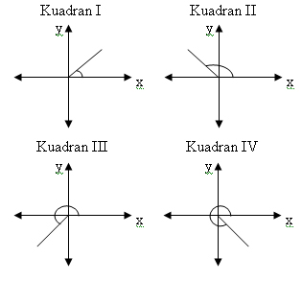

1. Perbandingan Trigonometri

Pada segitiga siku-siku terdapat dua sisi yang saling tegak lurus (sisi depan dan sisi samping) dan satu sisi miring (sisi terpanjang). Nilai fungsi trigonometri dirumuskan berdasarkan rasio panjang sisi segitiga siku-siku. Terdapat enam nilai rasio trigonometri yaitu: sinus (sin), cosinus (cos), tangen (tan), cosecan (cosec), secan (sec) , dan cotangen (cot). Nilai keenam fungsi trigonometri ini dapat ditentukan dengan membandingkan panjang sisi-sisinya menggunakan aturan berikut:

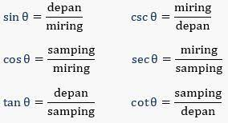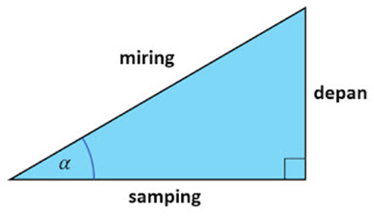

**Gambar 2** Segitiga siku-siku dan sisi-sisinya

1. Perbandingan Trigonometri sudut-sudut Istimewa

Tabel nilai perbandingan trigonometri sudut istimewa.

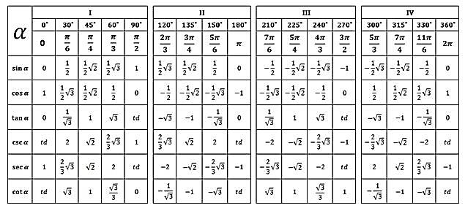

**Gambar 3** Tabel nilai perbandingan trigonometri sudut istimewa

1. Perbandingan trigonometri sudut berelasi
2. Sudut Berelasi di Kuadran I

Untuk α = sudut lancip, maka (90° − α) merupakan sudut-sudut kuadran I. Dalam trigonometri, relasi sudut dinyatakan sebagai berikut :

sin (90° − α°) = cos α° cosec (90° − α°) = sec α°

cos (90° − α°) = sin α° sec (90° − α°) = cosec α°

tan (90° − α°) = cot α° cot (90° − α°) = tan α°

1. Sudut Berelasi di Kuadran II

Untuk α = sudut lancip, maka (90° + α) dan (180° − α) merupakan sudut-sudut kuadran II. Dalam trigonometri, relasi sudut dinyatakan sebagai berikut :

sin (90° + α°) = cos α° cosec (90° + α°) = sec α

cos (90° + α°) = -sin α° sec (90° + α°) = -cosec α°

tan (90° + α°) = -cot α° cot (90° + α°) = -tan α°

sin (180° − α°) = sin α° cosec (180° − α°) = cosec α°

cos (180° − α°) = -cos α° sec (180° − α°) = -sec α°

tan (180° − α°) = -tan α° cot (180° − α°) = -cot α°

1. Sudut Berelasi Kuadran III

Untuk α = sudut lancip, maka (180° + α) dan (270° − α) merupakan sudut kuadran III. Dalam trigonometri, relasi sudut dinyatakan sebagai berikut :

sin (180° + α°) = -sin α° cosec (180° + α°) = -cosec α°

cos (180° + α°) = -cos α° sec (180° + α°) = -sec α°

tan (180° + α°) = tan α° cot (180° + α°) = cot α°

sin (270° − α°) = -cos α° cosec (270° − α°) = -sec α°

cos (270° − α°) = -sin α° sec (270° − α°) = -cosec α°

tan (270° − α°) = cot α° cot (270° − α°) = tan α°

1. Sudut Berelasi Kuadran IV

Untuk α = sudut lancip, maka (270° + α) dan (360° − α) merupakan sudut kuadran IV. Dalam trigonometri, relasi sudut-sudut dinyatakan sebagai berikut :

sin (270° + α°) = -cos α° cosec (270° + α°) = -sec α°

cos (270° + α°) = sin α° sec (270° + α°) = cosec α°

tan (270° + α°) = -cot α° cot (270° + α°) = -tan α°

sin (360° − α°) = -sin α° cosec (360° − α°) = -cosec α°

cos (360° − α°) = cos α° sec (360° − α°) = sec α°

tan (360° − α°) = -tan α° cot (360° − α°) = -cot α°

1. Sudut Berelasi dengan Sudut (-α)

sin (-α) = -sin α cosec (-α) = -cosec α

cos (-α) = cos α sec (-α) = sec α

tan (-α) = -tan α cot (-α) = -cot α

1. Sudut Berelasi dengan Sudut lebih dari 360°

sin (n.360° + α°) = sin α° cosec (n.360° + α°) = cosec α°

cos (n.360° + α°) = cos α° sec (n.360° + α°) = sec α°

tan (n.360° + α°) = tan α° cot (n.360° + α°) = cot α°

1. **Metode Pembelajaran**

Pendekatan : *Saintifik*

Model Pembelajaran : KADIR

Metode : Diskusi, Tanya Jawab, dan Penugasan

1. **Media, Alat dan Sumber Belajar**
2. Media / Alat : *Classroom, Google meet, PhET Simulation, Power Point*
3. Sumber Belajar : Buku Interaktif Matematika untuk SMA/MA Mata Pelajaran Wajib

kelas X semester 2 (penulis Anna Yuni Astuti, Muklis, Ngapiningsih)

1. **Kegiatan Pembelajaran**

**Pertemuan Pertama (2 x 25 Menit)**

| **Jenis**  **Kegiatan** | | **Uraian Kegiatan** | **Alokasi**  **Waktu** |
| --- | --- | --- | --- |
| **Pendahuluan** | | 1. Pendidik menyapa peserta didik dengan ramah dan hangat 2. Peserta didik diminta untuk membuka *Google meet* 3. Peserta didik berdoa menurut kepercayaan masing-masing 4. Pendidik memperkenalkan diri kepada peserta didik 5. Pendidik mengecek kehadiran peserta didik 6. Melalui *google meet* pendidik mengkondisikan untuk siap belajar 7. Pendidik menyampaikan materi yang akan peserta didik pelajari 8. Pendidik menyampaikan tujuan pembelajaran 9. Pendidik memotivasi peserta didik untuk semangat belajar. | 10 menit |
| **Kegiatan Inti** | **Koneksi** | 1. Pendidik melakukan tanya jawab untuk mengingatkan kembali materi yang dipelajari sebelumnya. 2. Pendidik menghubungkan materi sebelumnya seperti *Pytagotras* pada saat SMP dengan materi trigonometri | 35 Menit |
| **Aplikasi** | 1. Pendidik memberikan kegunaan trigonometri bagi ilmuwan dan bagi kehidupan sehari-hari 2. Pendidik memberikan rumus atau konsep (sin, cos, tan, cosec, sec, cot) pada suatu segitiga siku-siku untuk memecahkan masalah trigonometri melalui tayangan *power point* yang di*-share screen* via *Google meet* 3. Peserta didik mulai mengaplikasikan pengetahuan yang didapat pada tahap koneksi untuk menyelesaikan masalah trigonometri 4. Peserta didik diarahkan untuk membuat segitiga, lingkaran (satu putaran), besar sudut trigonometri, dan posisi kuadran, untuk merepresentasikan masalah trigonometri 5. Peserta didik diarahkan untuk menyelesaikan masalah trigonometri |
| **Diskursus** | 1. Pendidik menayangkan aplikasi *PhET Simulation* sebagai simulasi dalam membantu menentukan gambar arah putaran, sudut, radian dan kuadran pada trigonometri. 2. Peserta didik diberikan pertanyaan menantang untuk di diskusikan.     Perhatikan segitiga ABC diatas. diketahui segitiga ABC siku-siku di B dengan panjang AC = 6 cm dan sin A = $\frac{1}{2}.$ Tentukan panjang AB dan nilai sin C!   1. Peserta didik berdiskusi secara aktif (setiap peserta didik diharuskan berargumen) sesuai arahan pendidik dalam menyelesaikan masalah. Selain itu, peserta didik juga mencatat hasil diskusi dari jawaban teman-temannya. 2. Pendidik mengamati dan membimbing jalannya diskusi sehingga setiap peserta didik dapat berargumen dengan baik dan argumen tersebut berbeda antara peserta didik yang satu dengan yang lainnya. 3. Pendidik memperhatikan respon dan jalannya diskusi serta menjawab pertanyaan peserta didik yang sulit. |
| **Improvisasi** | 1. Pendidik membantu mengembangkan cara dalam memecahkan permasalahan konsep (sin, cos, tan, cosec, sec, cot) pada suatu segitiga siku-siku. 2. Pendidik membantu peserta didik dalam mengembangkan beberapa solusi dalam memecahkan masalah. 3. Pendidik mempersilahkan peserta didik dalam menemukan kombinasi- kombinasi cara dalam memecahkan masalah trigonometri |
| **Refleksi** | 1. Pendidik membimbing peserta didik mempresentasikan hasil diskusi yang telah disempurnakan dalam diskusi melalui *Google meet* 2. Pendidik membimbing peserta didik untuk menyimpulkan hasil diskusi setiap peserta didik |
| **Penutup** | | 1. Pendidik memberikan tugas untuk dikumpulkan melalui *Google Classroom* 2. Pendidik menginformasikan materi yang akan peserta didik pelajari pada pertemuan selanjutnya. 3. Pendidik mengakhiri kegiatan pembelajaran dengan berdoa dan salam. | 5 Menit |

**Pertemuan Kedua (2 x 25 Menit)**

| **Jenis**  **Kegiatan** | | **Uraian Kegiatan** | **Alokasi**  **Waktu** |
| --- | --- | --- | --- |
| **Pendahuluan** | | 1. Pendidik menyapa peserta didik dengan ramah dan hangat 2. Peserta didik diminta untuk membuka *Google meet* 3. Peserta didik berdoa menurut kepercayaan masing-masing 4. Pendidik mengecek kehadiran peserta didik 5. Melalui *google meet* pendidik mengkondisikan untuk siap belajar 6. Pendidik menyampaikan materi yang akan peserta didik pelajari 7. Pendidik menyampaikan tujuan pembelajaran 8. Pendidik memotivasi peserta didik untuk semangat belajar. | 10 Menit |
| **Kegiatan Inti** | **Koneksi** | 1. Pendidik melakukan tanya jawab untuk mengingatkan kembali materi yang dipelajari sebelumnya. 2. Pendidik menghubungkan materi sebelumnya seperti sudut istimewa dan perbandingan trigonometri pada segitiga siku-siku | 35 Menit |
| **Aplikasi** | 1. Pendidik memberikan rumus atau konsep relasi antar sudut dalam menyelesaikan masalah trigonometri melalui tayangan *power point* yang di share screen via *Google meet.*  * Untuk α = sudut lancip, maka (90° − α) merupakan sudut-sudut kuadran I. Dalam trigonometri, relasi sudut dinyatakan sebagai berikut :   sin (90° − α°) = cos α° cosec (90° − α°) = sec α°  cos (90° − α°) = sin α° sec (90° − α°) = cosec α°  tan (90° − α°) = cot α° cot (90° − α°) = tan α°   1. Peserta didik mulai mengaplikasikan pengetahuan yang didapat pada tahap koneksi untuk menyelesaikan masalah trigonometri. 2. Peserta didik diarahkan untuk membuat gambar relasi sudut di kuadran I, II, III dan IV, untuk merepresentasikan masalah trigonometri 3. Peserta didik diarahkan untuk menyelesaikan masalah trigonometri pada sudut berelasi. |
| **Diskursus** | 1. Pendidik menayangkan aplikasi *PhET Simulation* sebagai simulasi dalam membantu menentukan gambar arah putaran pada sudut berelasi.      1. Peserta didik diberikan pertanyaan menantang untuk di diskusikan.  * Tentukan nilai trigonometri dari tan 240 – cos 570!  1. Peserta didik berdiskusi secara aktif (setiap peserta didik diharuskan berargumen) sesuai arahan pendidik dalam menyelesaikan masalah. Selain itu, peserta didik juga mencatat hasil diskusi dari jawaban teman-temannya. 2. Pendidik mengamati dan membimbing jalannya diskusi sehingga setiap peserta didik dapat berargumen dengan baik dan argumen tersebut berbeda antara peserta didik yang satu dengan yang lainnya. 3. Pendidik memperhatikan respon dan jalannya diskusi serta menjawab pertanyaan peserta didik yang sulit. |
| **Improvisasi** | 1. Pendidik membantu mengembangkan cara dalam memecahkan permasalahan konsep relasi antar sudut. 2. Pendidik membantu peserta didik dalam mengembangkan beberapa solusi dalam memecahkan masalah. 3. Pendidik mempersilahkan peserta didik dalam menemukan kombinasi- kombinasi cara dalam memecahkan masalah relasi antar sudut |
| **Refleksi** | 1. Pendidik membimbing peserta didik mempresentasikan hasil diskusi yang telah disempurnakan dalam diskusi melalui *Google meet.* 2. Pendidik membimbing peserta didik untuk menyimpulkan hasil diskusi setiap peserta didik |
| **Penutup** | | 1. Pendidik memberikan tugas untuk dikumpulkan melalui *Google Classroom* 2. Pendidik menginformasikan materi yang akan peserta didik pelajari pada pertemuan selanjutnya. 3. Pendidik mengakhiri kegiatan pembelajaran dengan berdoa dan salam. | 5 Menit |

1. **Instrumen Penilaian Sikap**
2. Sikap Spiritual
3. Teknik Penilaian : Observasi
4. Bentuk Instrumen : Lembar Observasi

|  |  |
| --- | --- |
| **No** | **Aspek Pengamatan** |
| 1 | Berdoa sebelum dan sesudah pembelajaran |
| 2 | Mengucapkan rasa syukur atas karunia Tuhan |
| 3 | Memberi salam sebelum dan sesudah kegiatan pembelajaran |
| 4 | Menghormati teman yang berbeda suku, agama, ras,budaya dan gender |
| 5 | Memaafkan kesalahan orang lain |

Keterangan skor penilaian sikap :

4= Selalu melakukan sesuai pernyataan

3= Sering melakukan sesuai pernyataan tapi tidak melakukan

2= Kadang- kadang melakukan dan sering kali tidak melakukan

1= Tidak pernah melakukannya

|  |  |  |  |  |  |  |  |  |
| --- | --- | --- | --- | --- | --- | --- | --- | --- |
| **No** | **Nama** | **Sikap Spiritual** | | | | | **Skor** | **NA** |
| **1** | **2** | **3** | **4** | **5** |  |  |
| 1 |  |  |  |  |  |  |  |  |
| 2 |  |  |  |  |  |  |  |  |
| 3 |  |  |  |  |  |  |  |  |
| 4 |  |  |  |  |  |  |  |  |
| 5 |  |  |  |  |  |  |  |  |

Petunjuk penskoran :

Skor akhir menggunakan skala 1 sampai 4

Perhitungan akhir menggunakan rumus :

Kategori Nilai Sikap :

|  |  |
| --- | --- |
| **Skor Akhir** | **Kriteria** |
| 3,33 < NA 4,00 | SB |
| 2,33 <NA 3,33 | B |
| 1,33 < NA 2,33 | C |
| 0 < NA 1,33 | K |

Keterangan :

SB : Sangat Baik

B : Baik

C : Cukup

K : Kurang

1. Sikap Sosial
2. Teknik Penilaian : Observasi
3. Bentuk Instrumen : Lembar Observasi

|  |  |
| --- | --- |
| **No** | **Aspek Pengamatan** |
| 1 | Menghargai pendapat kelompok lain |
| 2 | Melibatkan diri dalam aktivitas di kelas dan/kegiatan diskusi kelompok |
| 3 | Menggunakan bahasa santun saat menyampaikan pendapat |
| 4 | Tertib dalam mengikuti pembelajaran |
| 5 | Mengajukan pertanyaan jika ada yang tidak di pahami |
| 6 | Berani Menyampaikan pendapat |

Keterangan skor penilaian sikap :

4= Selalu melakukan sesuai pernyataan

3= Sering melakukan sesuai pernyataan tapi tidak melakukan

2= Kadang- kadang melakukan dan sering kali tidak melakukan

1= Tidak pernah melakukannya

|  |  |  |  |  |  |  |  |  |  |
| --- | --- | --- | --- | --- | --- | --- | --- | --- | --- |
| **No** | **Nama** | **Sikap Sosial** | | | | | | **Skor** | **NA** |
| **1** | **2** | **3** | **4** | **5** | **6** |  |  |
| 1 |  |  |  |  |  |  |  |  |  |
| 2 |  |  |  |  |  |  |  |  |  |
| 3 |  |  |  |  |  |  |  |  |  |
| 4 |  |  |  |  |  |  |  |  |  |
| 5 |  |  |  |  |  |  |  |  |  |

Petunjuk penskoran :

Skor akhir menggunakan skala 1 sampai 4

Perhitungan akhir menggunakan rumus :

Kategori Nilai Sikap :

|  |  |
| --- | --- |
| **Skor Akhir** | **Kriteria** |
| 3,33 < NA 4,00 | SB |
| 2,33 <NA 3,33 | B |
| 1,33 < NA 2,33 | C |
| 0 < NA 1,33 | K |

Keterangan :

SB : Sangat Baik

B : Baik

C : Cukup

K : Kurang

1. Psikomotorik (Keterampilan)
   1. Teknik Penilaian : Observasi
   2. Bentuk Instrumen : Lembar Observasi

|  |  |
| --- | --- |
| **No** | **Aspek Pengamatan** |
| 1 | Kecepatan dalam mengerjakan tugas |
| 2 | Kemampuan menganalisi suatu pekerjaan dan menyusun urutan-urutan pengerjaan |
| 3 | Kemampuan membaca gambar atau simbol |
| 4 | Keserasian bentuk yang diharapkan atau ukuran yang telah ditentukan |

Keterangan skor penilaian sikap :

4= Selalu melakukan sesuai pernyataan

3= Sering melakukan sesuai pernyataan tapi tidak melakukan

2= Kadang- kadang melakukan dan sering kali tidak melakukan

|  |  |  |  |  |  |  |  |
| --- | --- | --- | --- | --- | --- | --- | --- |
| **No** | **Nama** | **Kemampuan Psikomotorik** | | | | **Skor** | **NA** |
| **1** | **2** | **3** | **4** |  |  |
| 1 |  |  |  |  |  |  |  |
| 2 |  |  |  |  |  |  |  |
| 3 |  |  |  |  |  |  |  |
| 4 |  |  |  |  |  |  |  |
| 5 |  |  |  |  |  |  |  |

1= Tidak pernah melakukannya

Petunjuk penskoran :

Skor akhir menggunakan skala 1 sampai 4

Perhitungan akhir menggunakan rumus :

Kategori Nilai Sikap :

|  |  |
| --- | --- |
| **Skor Akhir** | **Kriteria** |
| 3,33 < NA 4,00 | SB |
| 2,33 <NA 3,33 | B |
| 1,33 < NA 2,33 | C |
| 0 < NA 1,33 | K |

Keterangan :

SB : Sangat Baik

B : Baik

C : Cukup

K : Kurang

1. Kognitif (Pengetahuan)
   1. Teknik Penilaian : Test
   2. Bentuk Instrumen : Soal Uraian

|  |  |
| --- | --- |
| **No** | **Aspek Pengamatan** |
| 1 | Nyatakan dalam radian besar sudut yang dibentuk oleh pukul 12.05 ! |
| 2 | Jika dan koordinat titik P(4, 3). Berapakah nilai dari sin ? |

|  |  |  |
| --- | --- | --- |
| **No** | **Instrumen Penilaian** | **Skor** |
| **Penyelesaian** |
| 1 | **Diketahui** : pukul 12.05  **Ditanya** : tentukan nilai radian yang ditunjukkan oleh waktu tersebut?  **Jawab :**  Pukul 12.05  Sudut yang dibentuk adalah 30  Kita misalkan x= 30  = x .  = 30°.  =  = radian | 1  1  2 |
| **Jumlah** | **4** |
| 2 | **Diketahui :**   * koordinat titik P(4, 3) berarti x= 4, y= 3   **Ditanya** : tentukan nilai dari sin !  **Jawab :**  r =  =  =  =  = 5  Sin =  =  Jadi, nilai dari sin adalah | 1  1  2 |
| **Jumlah** | **4** |

|  |  |
| --- | --- |
| Bandar Lampung, 07 April 2022 | |
| Guru Matematika    Rosmala Dewi, S.Pd | Peneliti  Yovi Oktavia |
| NIP. 196810301995122001 | NPM. 1811050374 |
| Mengetahui,  Kepala Sekolah SMAN 2 Bandar Lampung | |
| Hi. Hendra Putra, S.Pd., M.Pd | |
| NIP. 19680603199201100 | |

***Lampiran 14***

**Rencana Pelaksanaan Pembelajaran**

**Kelas Eksperimen 2**

**Model Pembelajaran Discovery Learning berbantuan PhET Simulation**

Nama Sekolah : SMAN 2 Bandar Lampung

Mata Pelajaran : Matematika

Kelas / Semester : X / Genap

Materi : Trigonometri

Alokasi Waktu : 4 x 25 menit (2 pertemuan)

1. **Kompetensi Inti (KI)**

|  |  |
| --- | --- |
| KI.1 : | Menghayati dan mengamalkan ajaran agama yang dianutnya |
| KI.2 : | Menghayati dan mengamalkan perilaku jujur, disiplin, tanggungjawab, peduli (gotong royong, kerjasama, toleran, damai), santun, responsif dan proaktif dan menunjukkan sikap sebagai bagian dari solusi atas berbagai permasalahan dalam berinteraksi secara efektif dengan lingkungan sosial dan alam serta dalam menempatkan diri sebagai cerminan bangsa dalam pergaulan dunia. |
| KI.3 : | Memahami, menerapkan, dan menganalisis pengetahuan faktual, konseptual, prosedural, dan metakognitif berdasarkan rasa ingin tahunya tentang ilmu pengetahuan, teknologi, seni, budaya, dan humaniora dengan wawasan kemanusiaan, kebangsaan, kenegaraan, dan peradaban terkait penyebab fenomena dan kejadian, serta menerapkan pengetahuan prosedural pada bidang kajian yang spesifik sesuai dengan bakat dan minatnya untuk memecahkan masalah. |
| KI.4 : | Mengolah, menalar, dan menyaji dalam ranah konkret dan ranah abstrak terkait dengan pengembangan dari yang dipelajarinya di sekolah secara mandiri, bertindak secara efektif dan kreatif, serta mampu menggunakan metoda sesuai kaidah keilmuan. |

1. **Kompetensi Dasar dan Indikator Pencapaian Kompetensi**

|  |  |  |  |
| --- | --- | --- | --- |
| **Kompetensi Dasar (KD)** | | **Indikator** | |
| 3.7 | Menjelaskan rasio trigonometri (sinus, cosinus, tangen, cosecan, secan, dan cotangen) pada segitiga siku- siku. | 3.7.1 | Mendeskripsikan hubungan radian ke derajat |
| 3.7.2 | Mendeskripsikan hubungan derajat ke radian. |
| 3.7.3 | Menemukan konsep (sinus, cosinus, tangen, cosecan, secan, dan cotangen) pada suatu segitiga siku-siku |
| 3.8 | Menyelesaikan masalah kontekstual yang berkaitan dengan rasio trigonometri sudut-sudut di berbagai kuadran dan sudut-sudut berelasi. | 4.8.1 | Menggunakan konsep perbandingan sudut di kuadran II, III, dan IV, terutama untuk sudut-sudut istimewa dalam menyelesaikan masalah |
|  | 4.8.2 | Menggunakan konsep relasi antar sudut dalam menyelesaikan masalah |

1. **Tujuan Pembelajaran**
2. Meningkatkan rasa syukur kepada Tuhan YME.
3. Mengembangkan sikap kerja sama dan teliti
4. Menjelaskan ukuran sudut dan radian
5. Menentukan ukuran sudut dan radian
6. Menjelaskan pembagian kuadran
7. Menentukan perbandingan trigonometri pada segitiga siku-siku
8. Menentukan perbandingan trigonometri sudut istimewa.
9. Menentukan konsep relasi antar sudut
10. **Materi Pembelajaran**
11. Pengertian Trigonometri

Trigonometri merupakan ilmu pengukuran yang berkaitan dengan sudut dan segitiga. Salah satu kegunaan trigonometri terdapat dalam bidang astronomi. Sudut adalah suatu daerah yang dibentuk oleh dua buah ruas garis yang titik pangkalnya sama. Sudut putar adalah hasil perputaran (rotasi) sinar garis dengan titik pangkal sebagai titik pusat putaran. Ukuran sudut dinyatakan dalam satuan derajat atau satuan radian.

1. Satuan Derajat

Pada sebuah lingkaran didefinisikan sudut satu putaran besarnya 360

1 Putaran = 360 Putaran= 1

1. Satuan Radian

Besar sudut dalam radian adalah perbandingan antara panjang busur di hadapan sudut dan panjang jari-jari.

radian

1. Hubungan antara Satuan Derajat dan Satuan Radian

Diketahui sudut satu putaran besarnya 360° atau 2

1 putaran = 360 = 2 radian

180 = 𝜋 radian

= radian atau 1 radian =

Sudut diperoleh dengan memutar garis pada sumbu X positif berlawanan arah jarum jam dengan titik O sebagai pusat putaran. bidang koordinat terbagi menjadi 4 kuadran .

**Gambar 1** Sudut di berbagai kuadran



1. Perbandingan Trigonometri

Pada segitiga siku-siku terdapat dua sisi yang saling tegak lurus (sisi depan dan sisi samping) dan satu sisi miring (sisi terpanjang). Nilai fungsi trigonometri dirumuskan berdasarkan rasio panjang sisi segitiga siku-siku. Terdapat enam nilai rasio trigonometri yaitu: sinus (sin), cosinus (cos), tangen (tan), cosecan (cosec), secan (sec) , dan cotangen (cot). Nilai keenam fungsi trigonometri ini dapat ditentukan dengan membandingkan panjang sisi-sisinya menggunakan aturan berikut:

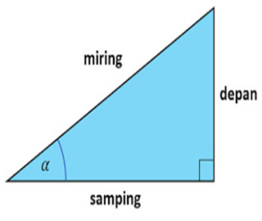

**Gambar 2** Segitiga siku-siku dan sisi-sisinya

1. Perbandingan Trigonometri sudut-sudut Istimewa

Tabel nilai perbandingan trigonometri sudut istimewa.



**Gambar 3** Tabel nilai perbandingan trigonometri sudut istimewa

1. Perbandingan trigonometri sudut berelasi
2. Sudut Berelasi di Kuadran I

Untuk α = sudut lancip, maka (90° − α) merupakan sudut-sudut kuadran I. Dalam trigonometri, relasi sudut dinyatakan sebagai berikut :

sin (90° − α°) = cos α° cosec (90° − α°) = sec α°

cos (90° − α°) = sin α° sec (90° − α°) = cosec α°

tan (90° − α°) = cot α° cot (90° − α°) = tan α°

1. Sudut Berelasi di Kuadran II

Untuk α = sudut lancip, maka (90° + α) dan (180° − α) merupakan sudut-sudut kuadran II. Dalam trigonometri, relasi sudut dinyatakan sebagai berikut :

sin (90° + α°) = cos α° cosec (90° + α°) = sec α

cos (90° + α°) = -sin α° sec (90° + α°) = -cosec α°

tan (90° + α°) = -cot α° cot (90° + α°) = -tan α°

sin (180° − α°) = sin α° cosec (180° − α°) = cosec α°

cos (180° − α°) = -cos α° sec (180° − α°) = -sec α°

tan (180° − α°) = -tan α° cot (180° − α°) = -cot α°

1. Sudut Berelasi Kuadran III

Untuk α = sudut lancip, maka (180° + α) dan (270° − α) merupakan sudut kuadran III. Dalam trigonometri, relasi sudut dinyatakan sebagai berikut :

sin (180° + α°) = -sin α° cosec (180° + α°) = -cosec α°

cos (180° + α°) = -cos α° sec (180° + α°) = -sec α°

tan (180° + α°) = tan α° cot (180° + α°) = cot α°

sin (270° − α°) = -cos α° cosec (270° − α°) = -sec α°

cos (270° − α°) = -sin α° sec (270° − α°) = -cosec α°

tan (270° − α°) = cot α° cot (270° − α°) = tan α°

1. Sudut Berelasi Kuadran IV

Untuk α = sudut lancip, maka (270° + α) dan (360° − α) merupakan sudut kuadran IV. Dalam trigonometri, relasi sudut-sudut dinyatakan sebagai berikut :

sin (270° + α°) = -cos α° cosec (270° + α°) = -sec α°

cos (270° + α°) = sin α° sec (270° + α°) = cosec α°

tan (270° + α°) = -cot α° cot (270° + α°) = -tan α°

sin (360° − α°) = -sin α° cosec (360° − α°) = -cosec α°

cos (360° − α°) = cos α° sec (360° − α°) = sec α°

tan (360° − α°) = -tan α° cot (360° − α°) = -cot α°

1. Sudut Berelasi dengan Sudut (-α)

sin (-α) = -sin α cosec (-α) = -cosec α

cos (-α) = cos α sec (-α) = sec α

tan (-α) = -tan α cot (-α) = -cot α

1. Sudut Berelasi dengan Sudut lebih dari 360°

sin (n.360° + α°) = sin α° cosec (n.360° + α°) = cosec α°

cos (n.360° + α°) = cos α° sec (n.360° + α°) = sec α°

tan (n.360° + α°) = tan α° cot (n.360° + α°) = cot α°

1. **Metode Pembelajaran**

Pendekatan : *Saintifik*

Model Pembelajaran : *Discovery Learning*

Metode : Diskusi, Tanya Jawab, dan Penugasan

1. **Media, Alat dan Sumber Belajar**
2. Media / Alat : *Classroom, Google meet, PhET Simulation, Power Point*
3. Sumber Belajar : Buku Interaktif Matematika untuk SMA/MA Mata Pelajaran Wajib

kelas X semester 2 (penulis Anna Yuni Astuti, Muklis, Ngapiningsih)

1. **Kegiatan Pembelajaran**

**Pertemuan Pertama (2 x 25 Menit)**

| **Jenis Kegiatan** | | **Uraian Kegiatan** | **Alokasi**  **Waktu** |
| --- | --- | --- | --- |
| **Pendahuluan** | | 1. Pendidik menyapa peserta didik dengan ramah dan hangat 2. Peserta didik diminta untuk membuka *Google meet* 3. Peserta didik berdoa menurut kepercayaan masing-masing 4. Pendidik memperkenalkan diri kepada peserta didik 5. Pendidik mengecek kehadiran peserta didik 6. Melalui *google meet* pendidik mengkondisikan untuk siap belajar 7. Pendidik menyampaikan materi yang akan peserta didik pelajari 8. Pendidik menyampaikan tujuan pembelajaran 9. Pendidik memotivasi peserta didik untuk semangat belajar. | 10 Menit |
| **Kegiatan Inti** | ***Stimulation*** | 1. Pendidik memberikan rangsangan materi yang berkaitan dengan konsep (sin, cos, tan, cosec, sec, cot) pada segitiga siku-siku.  * Seperti menanyakan “Apa yang kalian ketahui tentang trigonometri?”  1. Pendidik menayangkan aplikasi *PhET Simulation* sebagai simulasi dalam membantu menentukan gambar arah putaran, sudut, radian dan kuadaran pada trigonometri. | 35 Menit |
| ***Problem Statment*** | 1. Peserta didik berdiskusi dan melakukan tanya jawab tentang permasalahan awal yang disajikan oleh pendidik. 2. Pendidik memancing peserta didik dengan memberi pertanyaan “bagaimana rumus perbandingan trigonometri pada segitiga siku-siku?.” 3. Peserta didik diarahkan untuk menyelesaikan masalah trigonometri . |
| ***Data Collection*** | Peserta didik mengidentifikasi unsur – unsur yang terdapat pada masalah tersebut . |
| ***Data Processing*** | Peserta didik menyelesaikan masalah menggunakan konsep perbandingan trigonometri pada segitiga siku – siku. |
| ***Verification*** | 1. Peserta didik diberikan latihan soal untuk menemukan konsep konsep (sin, cos, tan, cosec, sec, cot) pada segitiga siku-siku.  * Perhatikan segitiga ABC disamping. diketahui segitiga ABC siku-siku di B dengan panjang AC = 6 cm dan sin A = Tentukan panjang AB dan nilai sin C!  1. Pendidik membimbing peserta didik untuk menyimpulkan hasil diskusi setiap peserta didik. |
| ***Generalization*** | 1. Peserta didik membuat kesimpulan dari materi yang di pelajari, pendidik memberikan penguatan. 2. Peserta didik mempresentasikan hasil dan bersama – sama dengan pendidik membuat kesimpulan tentang konsep (sin, cos, tan, cosec, sec, cot) pada segitiga siku-siku. |
| **Penutup** | | 1. Pendidik memberikan tugas untuk dikumpulkan melalui *Google Classroom*. 2. Pendidik menginformasikan materi yang akan peserta didik pelajari pada pertemuan selanjutnya. 3. Pendidik mengakhiri kegiatan pembelajaran dengan berdoa dan salam. | 10 Menit |

**Pertemuan Kedua (2 x 25 Menit)**

| **Jenis Kegiatan** | | **Uraian Kegiatan** | **Alokasi**  **Waktu** |
| --- | --- | --- | --- |
| **Pendahuluan** | | 1. Pendidik menyapa peserta didik dengan ramah dan hangat 2. Peserta didik diminta untuk membuka *Google meet* 3. Peserta didik berdoa menurut kepercayaan masing-masing 4. Pendidik memperkenalkan diri kepada peserta didik 5. Pendidik mengecek kehadiran peserta didik 6. Melalui *google meet* pendidik mengkondisikan untuk siap belajar 7. Pendidik menyampaikan materi yang akan peserta didik pelajari 8. Pendidik menyampaikan tujuan pembelajaran 9. Pendidik memotivasi peserta didik untuk semangat belajar. | 10 Menit |
| **Kegiatan Inti** | ***Stimulation*** | 1. Pendidik memberikan rangsangan materi yang berkaitan dengan konsep relasi antar sudut.  * Seperti menanyakan “Apa yang kalian ketahui tentang relasi sudut?”  1. Pendidik menayangkan aplikasi *PhET Simulation* sebagai simulasi dalam membantu menentukan gambar arah putaran pada sudut berelasi . | 35 Menit |
| ***Problem Statment*** | 1. Peserta didik berdiskusi dan melakukan tanya jawab tentang permasalahan awal yang disajikan oleh pendidik. 2. Pendidik memancing peserta didik dengan memberi pertanyaan “bagaimana rumus sudut berelasi di kuaran pertama ?” 3. Peserta didik diarahkan untuk menyelesaikan masalah trigonometri . |
| ***Data Collection*** | Peserta didik mengidentifikasi unsur – unsur yang terdapat pada masalah tersebut |
| ***Data Processing*** | Peserta didik menyelesaikan masalah menggunakan konsep relasi antar sudut. |
| ***Verification*** | 1. Peserta didik diberikan latihan soal untuk menemukan konsep relasi antar sudut.  * Tentukan nilai trigonometri dari tan 240 – cos 570!  1. Pendidik membimbing peserta didik untuk menyimpulkan hasil diskusi setiap peserta didik. |
| ***Generalization*** | 1. Peserta didik membuat kesimpulan dari materi yang dipelajari, pendidik memberikan penguatan. 2. Peserta didik mempresentasikan hasil dan bersama–sama dengan pendidik membuat kesimpulan tentang konsep relasi antar sudut. |
| **Penutup** | | 1. Pendidik memberikan tugas untuk dikumpulkan melalui *Google Classroom* 2. Pendidik menginformasikan materi yang akan peserta didik pelajari pada pertemuan selanjutnya. 3. Pendidik mengakhiri kegiatan pembelajaran dengan berdoa dan salam. | 5 Menit |

1. **Instrumen Penilaian Sikap**
2. Sikap Spiritual
3. Teknik Penilaian : Observasi
4. Bentuk Instrumen : Lembar Observasi

|  |  |
| --- | --- |
| **No** | **Aspek Pengamatan** |
| 1 | Berdoa sebelum dan sesudah pembelajaran |
| 2 | Mengucapkan rasa syukur atas karunia Tuhan |
| 3 | Memberi salam sebelum dan sesudah kegiatan pembelajaran |
| 4 | Menghormati teman yang berbeda suku, agama, ras,budaya dan gender |
| 5 | Memaafkan kesalahan orang lain |

Keterangan skor penilaian sikap :

4= Selalu melakukan sesuai pernyataan

3= Sering melakukan sesuai pernyataan tapi tidak melakukan

2= Kadang- kadang melakukan dan sering kali tidak melakukan

1= Tidak pernah melakukannya

|  |  |  |  |  |  |  |  |  |
| --- | --- | --- | --- | --- | --- | --- | --- | --- |
| **No** | **Nama** | **Sikap Spiritual** | | | | | **Skor** | **NA** |
| **1** | **2** | **3** | **4** | **5** |  |  |
| 1 |  |  |  |  |  |  |  |  |
| 2 |  |  |  |  |  |  |  |  |
| 3 |  |  |  |  |  |  |  |  |
| 4 |  |  |  |  |  |  |  |  |
| 5 |  |  |  |  |  |  |  |  |

Petunjuk penskoran :

Skor akhir menggunakan skala 1 sampai 4

Perhitungan akhir menggunakan rumus :

Kategori Nilai Sikap :

|  |  |
| --- | --- |
| **Skor Akhir** | **Kriteria** |
| 3,33 < NA 4,00 | SB |
| 2,33 <NA 3,33 | B |
| 1,33 < NA 2,33 | C |
| 0 < NA 1,33 | K |

Keterangan :

SB : Sangat Baik

B : Baik

C : Cukup

K : Kurang

1. Sikap Sosial
2. Teknik Penilaian : Observasi
3. Bentuk Instrumen : Lembar Observasi

|  |  |
| --- | --- |
| **No** | **Aspek Pengamatan** |
| 1 | Menghargai pendapat kelompok lain |
| 2 | Melibatkan diri dalam aktivitas di kelas dan/kegiatan diskusi kelompok |
| 3 | Menggunakan bahasa santun saat menyampaikan pendapat |
| 4 | Tertib dalam mengikuti pembelajaran |
| 5 | Mengajukan pertanyaan jika ada yang tidak di pahami |
| 6 | Berani Menyampaikan pendapat |

Keterangan skor penilaian sikap :

4= Selalu melakukan sesuai pernyataan

3= Sering melakukan sesuai pernyataan tapi tidak melakukan

2= Kadang- kadang melakukan dan sering kali tidak melakukan

1= Tidak pernah melakukannya

|  |  |  |  |  |  |  |  |  |  |
| --- | --- | --- | --- | --- | --- | --- | --- | --- | --- |
| **No** | **Nama** | **Sikap Sosial** | | | | | | **Skor** | **NA** |
| **1** | **2** | **3** | **4** | **5** | **6** |  |  |
| 1 |  |  |  |  |  |  |  |  |  |
| 2 |  |  |  |  |  |  |  |  |  |
| 3 |  |  |  |  |  |  |  |  |  |
| 4 |  |  |  |  |  |  |  |  |  |
| 5 |  |  |  |  |  |  |  |  |  |

Petunjuk penskoran :

Skor akhir menggunakan skala 1 sampai 4

Perhitungan akhir menggunakan rumus :

Kategori Nilai Sikap :

|  |  |
| --- | --- |
| **Skor Akhir** | **Kriteria** |
| 3,33 < NA 4,00 | SB |
| 2,33 <NA 3,33 | B |
| 1,33 < NA 2,33 | C |
| 0 < NA 1,33 | K |

Keterangan :

SB : Sangat Baik

B : Baik

C : Cukup

K : Kurang

1. Psikomotorik (Keterampilan)
   1. Teknik Penilaian : Observasi
   2. Bentuk Instrumen : Lembar Observasi

|  |  |
| --- | --- |
| **No** | **Aspek Pengamatan** |
| 1 | Kecepatan dalam mengerjakan tugas |
| 2 | Kemampuan menganalisi suatu pekerjaan dan menyusun urutan-urutan pengerjaan |
| 3 | Kemampuan membaca gambar atau simbol |
| 4 | Keserasian bentuk yang diharapkan atau ukuran yang telah ditentukan |

Keterangan skor penilaian sikap :

4= Selalu melakukan sesuai pernyataan

3= Sering melakukan sesuai pernyataan tapi tidak melakukan

2= Kadang- kadang melakukan dan sering kali tidak melakukan

|  |  |  |  |  |  |  |  |
| --- | --- | --- | --- | --- | --- | --- | --- |
| **No** | **Nama** | **Kemampuan Psikomotorik** | | | | **Skor** | **NA** |
| **1** | **2** | **3** | **4** |  |  |
| 1 |  |  |  |  |  |  |  |
| 2 |  |  |  |  |  |  |  |
| 3 |  |  |  |  |  |  |  |
| 4 |  |  |  |  |  |  |  |
| 5 |  |  |  |  |  |  |  |

1= Tidak pernah melakukannya

Petunjuk penskoran :

Skor akhir menggunakan skala 1 sampai 4

Perhitungan akhir menggunakan rumus :

Kategori Nilai Sikap :

|  |  |
| --- | --- |
| **Skor Akhir** | **Kriteria** |
| 3,33 < NA 4,00 | SB |
| 2,33 <NA 3,33 | B |
| 1,33 < NA 2,33 | C |
| 0 < NA 1,33 | K |

Keterangan :

SB : Sangat Baik

B : Baik

C : Cukup

K : Kurang

1. Kognitif (Pengetahuan)
   1. Teknik Penilaian : Test
   2. Bentuk Instrumen : Soal Uraian

|  |  |
| --- | --- |
| **No** | **Aspek Pengamatan** |
| 1 | Nyatakan dalam radian besar sudut yang dibentuk oleh pukul 12.05 ! |
| 2 | Jika dan koordinat titik P(4, 3). Berapakah nilai dari sin ? |

|  |  |  |
| --- | --- | --- |
| **No** | **Instrumen Penilaian** | **Skor** |
| **Penyelesaian** |
| 1 | **Diketahui** : pukul 12.05  **Ditanya** : tentukan nilai radian yang ditunjukkan oleh waktu tersebut?  **Jawab :**  Pukul 12.05  Sudut yang dibentuk adalah 30  Kita misalkan x= 30  = x .  = 30°.  =  = radian | 1  1  2 |
| **Jumlah** | **4** |
| 2 | **Diketahui :**   * koordinat titik P(4, 3) berarti x= 4, y= 3   **Ditanya** : tentukan nilai dari sin !  **Jawab :**  r =  =  =  =  = 5  Sin =  =  Jadi, nilai dari sin adalah | 1  1  2 |
| **Jumlah** | **4** |

|  |  |
| --- | --- |
| Bandar Lampung, 07 April 2022 | |
| Guru Matematika    Rosmala Dewi, S.Pd | Peneliti  Yovi Oktavia |
| NIP. 196810301995122001 | NPM. 1811050374 |
| Mengetahui,  Kepala Sekolah SMAN 2 Bandar Lampung | |
| Hi. Hendra Putra, S.Pd., M.Pd | |
| NIP. 19680603199201100 | |

***Lampiran 15***

**Rencana Pelaksanaan Pembelajaran**

**Kelas Eksperimen 3**

**Model Pembelajaran KADIR**

Nama Sekolah : SMAN 2 Bandar Lampung

Mata Pelajaran : Matematika

Kelas / Semester : X / Genap

Materi : Trigonometri

Alokasi Waktu : 4 x 25 menit (2 pertemuan)

1. **Kompetensi Inti (KI)**

|  |  |
| --- | --- |
| KI.1 : | Menghayati dan mengamalkan ajaran agama yang dianutnya |
| KI.2 : | Menghayati dan mengamalkan perilaku jujur, disiplin, tanggungjawab, peduli (gotong royong, kerjasama, toleran, damai), santun, responsif dan proaktif dan menunjukkan sikap sebagai bagian dari solusi atas berbagai permasalahan dalam berinteraksi secara efektif dengan lingkungan sosial dan alam serta dalam menempatkan diri sebagai cerminan bangsa dalam pergaulan dunia. |
| KI.3 : | Memahami, menerapkan, dan menganalisis pengetahuan faktual, konseptual, prosedural, dan metakognitif berdasarkan rasa ingin tahunya tentang ilmu pengetahuan, teknologi, seni, budaya, dan humaniora dengan wawasan kemanusiaan, kebangsaan, kenegaraan, dan peradaban terkait penyebab fenomena dan kejadian, serta menerapkan pengetahuan prosedural pada bidang kajian yang spesifik sesuai dengan bakat dan minatnya untuk memecahkan masalah. |
| KI.4 : | Mengolah, menalar, dan menyaji dalam ranah konkret dan ranah abstrak terkait dengan pengembangan dari yang dipelajarinya di sekolah secara mandiri, bertindak secara efektif dan kreatif, serta mampu menggunakan metoda sesuai kaidah keilmuan. |

1. **Kompetensi Dasar dan Indikator Pencapaian Kompetensi**

|  |  |  |  |
| --- | --- | --- | --- |
| **Kompetensi Dasar (KD)** | | **Indikator** | |
| 3.7 | Menjelaskan rasio trigonometri (sinus, cosinus, tangen, cosecan, secan, dan cotangen) pada segitiga siku- siku. | 3.7.1 | Mendeskripsikan hubungan radian ke derajat |
| 3.7.2 | Mendeskripsikan hubungan derajat ke radian. |
| 3.7.3 | Menemukan konsep (sinus, cosinus, tangen, cosecan, secan, dan cotangen) pada suatu segitiga siku-siku |
| 3.8 | Menyelesaikan masalah kontekstual yang berkaitan dengan rasio trigonometri sudut-sudut di berbagai kuadran dan sudut-sudut berelasi. | 4.8.1 | Menggunakan konsep perbandingan sudut di kuadran II, III, dan IV, terutama untuk sudut-sudut istimewa dalam menyelesaikan masalah |
|  | 4.8.2 | Menggunakan konsep relasi antar sudut dalam menyelesaikan masalah |

1. **Tujuan Pembelajaran**
2. Meningkatkan rasa syukur kepada Tuhan YME.
3. Mengembangkan sikap kerja sama dan teliti
4. Menjelaskan ukuran sudut dan radian
5. Menentukan ukuran sudut dan radian
6. Menjelaskan pembagian kuadran
7. Menentukan perbandingan trigonometri pada segitiga siku-siku
8. Menentukan perbandingan trigonometri sudut istimewa.
9. Menentukan konsep relasi antar sudut
10. **Materi Pembelajaran**
11. Pengertian Trigonometri

Trigonometri merupakan ilmu pengukuran yang berkaitan dengan sudut dan segitiga. Salah satu kegunaan trigonometri terdapat dalam bidang astronomi. Sudut adalah suatu daerah yang dibentuk oleh dua buah ruas garis yang titik pangkalnya sama. Sudut putar adalah hasil perputaran (rotasi) sinar garis dengan titik pangkal sebagai titik pusat putaran. Ukuran sudut dinyatakan dalam satuan derajat atau satuan radian.

1. Satuan Derajat

Pada sebuah lingkaran didefinisikan sudut satu putaran besarnya 360

1 Putaran = 360 Putaran= 1

1. Satuan Radian

Besar sudut dalam radian adalah perbandingan antara panjang busur di hadapan sudut dan panjang jari-jari.

radian

1. Hubungan antara Satuan Derajat dan Satuan Radian

Diketahui sudut satu putaran besarnya 360° atau 2

1 putaran = 360 = 2 radian

180 = 𝜋 radian

= radian atau 1 radian =

Sudut diperoleh dengan memutar garis pada sumbu X positif berlawanan arah jarum jam dengan titik O sebagai pusat putaran. bidang koordinat terbagi menjadi 4 kuadran .

**Gambar 1** Sudut di berbagai kuadran



1. Perbandingan Trigonometri

Pada segitiga siku-siku terdapat dua sisi yang saling tegak lurus (sisi depan dan sisi samping) dan satu sisi miring (sisi terpanjang). Nilai fungsi trigonometri dirumuskan berdasarkan rasio panjang sisi segitiga siku-siku. Terdapat enam nilai rasio trigonometri yaitu: sinus (sin), cosinus (cos), tangen (tan), cosecan (cosec), secan (sec) , dan cotangen (cot). Nilai keenam fungsi trigonometri ini dapat ditentukan dengan membandingkan panjang sisi-sisinya menggunakan aturan berikut:



**Gambar 2** Segitiga siku-siku dan sisi-sisinya

1. Perbandingan Trigonometri sudut-sudut Istimewa

Tabel nilai perbandingan trigonometri sudut istimewa.



**Gambar 3** Tabel nilai perbandingan trigonometri sudut istimewa

1. Perbandingan trigonometri sudut berelasi
2. Sudut Berelasi di Kuadran I

Untuk α = sudut lancip, maka (90° − α) merupakan sudut-sudut kuadran I. Dalam trigonometri, relasi sudut dinyatakan sebagai berikut :

sin (90° − α°) = cos α° cosec (90° − α°) = sec α°

cos (90° − α°) = sin α° sec (90° − α°) = cosec α°

tan (90° − α°) = cot α° cot (90° − α°) = tan α°

1. Sudut Berelasi di Kuadran II

Untuk α = sudut lancip, maka (90° + α) dan (180° − α) merupakan sudut-sudut kuadran II. Dalam trigonometri, relasi sudut dinyatakan sebagai berikut :

sin (90° + α°) = cos α° cosec (90° + α°) = sec α

cos (90° + α°) = -sin α° sec (90° + α°) = -cosec α°

tan (90° + α°) = -cot α° cot (90° + α°) = -tan α°

sin (180° − α°) = sin α° cosec (180° − α°) = cosec α°

cos (180° − α°) = -cos α° sec (180° − α°) = -sec α°

tan (180° − α°) = -tan α° cot (180° − α°) = -cot α°

1. Sudut Berelasi Kuadran III

Untuk α = sudut lancip, maka (180° + α) dan (270° − α) merupakan sudut kuadran III. Dalam trigonometri, relasi sudut dinyatakan sebagai berikut :

sin (180° + α°) = -sin α° cosec (180° + α°) = -cosec α°

cos (180° + α°) = -cos α° sec (180° + α°) = -sec α°

tan (180° + α°) = tan α° cot (180° + α°) = cot α°

sin (270° − α°) = -cos α° cosec (270° − α°) = -sec α°

cos (270° − α°) = -sin α° sec (270° − α°) = -cosec α°

tan (270° − α°) = cot α° cot (270° − α°) = tan α°

1. Sudut Berelasi Kuadran IV

Untuk α = sudut lancip, maka (270° + α) dan (360° − α) merupakan sudut kuadran IV. Dalam trigonometri, relasi sudut-sudut dinyatakan sebagai berikut :

sin (270° + α°) = -cos α° cosec (270° + α°) = -sec α°

cos (270° + α°) = sin α° sec (270° + α°) = cosec α°

tan (270° + α°) = -cot α° cot (270° + α°) = -tan α°

sin (360° − α°) = -sin α° cosec (360° − α°) = -cosec α°

cos (360° − α°) = cos α° sec (360° − α°) = sec α°

tan (360° − α°) = -tan α° cot (360° − α°) = -cot α°

1. Sudut Berelasi dengan Sudut (-α)

sin (-α) = -sin α cosec (-α) = -cosec α

cos (-α) = cos α sec (-α) = sec α

tan (-α) = -tan α cot (-α) = -cot α

1. Sudut Berelasi dengan Sudut lebih dari 360°

sin (n.360° + α°) = sin α° cosec (n.360° + α°) = cosec α°

cos (n.360° + α°) = cos α° sec (n.360° + α°) = sec α°

tan (n.360° + α°) = tan α° cot (n.360° + α°) = cot α°

1. **Metode Pembelajaran**

Pendekatan : *Saintifik*

Model Pembelajaran : KADIR

Metode : Diskusi, Tanya Jawab, dan Penugasan

1. **Media, Alat dan Sumber Belajar**

Media / Alat : Classroom, Google meet, Power Point

Sumber Belajar : Buku Interaktif Matematika untuk SMA/MA Mata Pelajaran : Wajib kelas X semester 2 (penulis Anna Yuni

Astuti, Muklis, Ngapiningsih)

1. **Kegiatan Pembelajaran**

**Pertemuan Pertama (2 x 25 Menit)**

| **Jenis Kegiatan** | | **Uraian Kegiatan** | **Alokasi**  **Waktu** |
| --- | --- | --- | --- |
| **Pendahuluan** | | 1. Pendidik menyapa peserta didik dengan ramah dan hangat 2. Peserta didik diminta untuk membuka *Google meet* 3. Peserta didik berdoa menurut kepercayaan masing-masing 4. Pendidik memperkenalkan diri kepada peserta didik 5. Pendidik mengecek kehadiran peserta didik 6. Melalui *google meet* pendidik mengkondisikan untuk siap belajar 7. Pendidik menyampaikan materi yang akan peserta didik pelajari 8. Pendidik menyampaikan tujuan pembelajaran 9. Pendidik memotivasi peserta didik untuk semangat belajar. | 10 menit |
| **Kegiatan Inti** | **Koneksi** | 1. Pendidik melakukan tanya jawab untuk mengingatkan kembali materi yang dipelajari sebelumnya. 2. Pendidik menghubungkan materi sebelumnya seperti *Pytagotras* pada saat SMP dengan materi trigonometri | 35 Menit |
| **Aplikasi** | 1. Pendidik memberikan kegunaan trigonometri bagi ilmuwan dan bagi kehidupan sehari-hari 2. Pendidik memberikan rumus atau (sin, cos, tan, cosec, sec, cot) pada suatu segitiga siku-siku untuk memecahkan masalah trigonometri melalui tayangan *power point* yang di*-share screen* via *Google meet*      1. Peserta didik mulai mengaplikasikan pengetahuan yang didapat pada tahap koneksi untuk menyelesaikan masalah trigonometri 2. Peserta didik diarahkan untuk membuat segitiga, lingkaran (satu putaran), besar sudut trigonometri, dan posisi kuadran, untuk merepresentasikan masalah trigonometri 3. Peserta didik diarahkan untuk menyelesaikan masalah trigonometri |
| **Diskursus** | 1. Peserta didik diberikan pertanyaan menantang untuk di diskusikan. 2. Perhatikan segitiga ABC disamping. diketahui segitiga ABC siku-siku di B dengan panjang AC = 6 cm dan sin A = Tentukan panjang AB dan nilai sin C! 3. Peserta didik berdiskusi secara aktif (setiap peserta didik diharuskan berargumen) sesuai arahan pendidik dalam menyelesaikan masalah. Selain itu, peserta didik juga mencatat hasil diskusi dari jawaban teman-temannya. 4. Pendidik mengamati dan membimbing jalannya diskusi sehingga setiap peserta didik dapat berargumen dengan baik dan argumen tersebut berbeda antara peserta didik yang satu dengan yang lainnya. 5. Pendidik memperhatikan respon dan jalannya diskusi serta menjawab pertanyaan peserta didik yang sulit. |
| **Improvisasi** | 1. Pendidik membantu mengembangkan cara dalam memecahkan permasalahan konsep (sin, cos, tan, cosec, sec, cot) pada suatu segitiga siku-siku. 2. Pendidik membantu peserta didik dalam mengembangkan beberapa solusi dalam memecahkan masalah. 3. Pendidik mempersilahkan peserta didik dalam menemukan kombinasi- kombinasi cara dalam memecahkan masalah trigonometri |
| **Refleksi** | 1. Pendidik membimbing peserta didik mempresentasikan hasil diskusi yang telah disempurnakan dalam diskusi melalui *Google meet* 2. Pendidik membimbing peserta didik untuk menyimpulkan hasil diskusi setiap peserta didik |
| **Penutup** | | 1. Pendidik memberikan tugas untuk dikumpulkan melalui *Google Classroom* 2. Pendidik menginformasikan materi yang akan peserta didik pelajari pada pertemuan selanjutnya. 3. Pendidik mengakhiri kegiatan pembelajaran dengan berdoa dan salam. | 5 Menit |

**Pertemuan Kedua (2 x 25 Menit)**

| **Jenis Kegiatan** | | **Uraian Kegiatan** | **Alokasi**  **Waktu** |
| --- | --- | --- | --- |
| **Pendahuluan** | | 1. Pendidik menyapa peserta didik dengan ramah dan hangat 2. Peserta didik diminta untuk membuka *Google meet* 3. Peserta didik berdoa menurut kepercayaan masing-masing 4. Pendidik mengecek kehadiran peserta didik 5. Melalui *google meet* pendidik mengkondisikan untuk siap belajar 6. Pendidik menyampaikan materi yang akan peserta didik pelajari 7. Pendidik menyampaikan tujuan pembelajaran 8. Pendidik memotivasi peserta didik untuk semangat belajar. | 10 Menit |
| **Kegiatan Inti** | **Koneksi** | 1. Pendidik melakukan tanya jawab untuk mengingatkan kembali materi yang dipelajari sebelumnya. 2. Pendidik menghubungkan materi sebelumnya seperti sudut istimewa dan perbandingan trigonometri pada segitiga siku-siku | 35 Menit |
| **Aplikasi** | 1. Pendidik memberikan rumus atau konsep relasi antar sudut dalam menyelesaikan masalah trigonometri melalui tayangan *power point* yang di share screen via *Google meet.* 2. Untuk α = sudut lancip, maka (90° − α) merupakan sudut-sudut kuadran I. Dalam trigonometri, relasi sudut dinyatakan sebagai berikut :   sin (90° − α°) = cos α° cosec (90° − α°) = sec α°  cos (90° − α°) = sin α° sec (90° − α°) = cosec α°  tan (90° − α°) = cot α° cot (90° − α°) = tan α°   1. Peserta didik mulai mengaplikasikan pengetahuan yang didapat pada tahap koneksi untuk menyelesaikan masalah trigonometri. 2. Peserta didik diarahkan untuk membuat gambar relasi sudut di kuadran I, II, III dan IV, untuk merepresentasikan masalah trigonometri 3. Peserta didik diarahkan untuk menyelesaikan masalah trigonometri pada sudut berelasi. |
| **Diskursus** | 1. Peserta didik diberikan pertanyaan menantang untuk di diskusikan.  * Tentukan nilai trigonometri dari tan 240 – cos 570!  1. Peserta didik berdiskusi secara aktif (setiap peserta didik diharuskan berargumen) sesuai arahan pendidik dalam menyelesaikan masalah. Selain itu, peserta didik juga mencatat hasil diskusi dari jawaban teman-temannya. 2. Pendidik mengamati dan membimbing jalannya diskusi sehingga setiap peserta didik dapat berargumen dengan baik dan argumen tersebut berbeda antara peserta didik yang satu dengan yang lainnya. 3. Pendidik memperhatikan respon dan jalannya diskusi serta menjawab pertanyaan peserta didik yang sulit. |
| **Improvisasi** | 1. Pendidik membantu mengembangkan cara dalam memecahkan permasalahan konsep relasi antar sudut. 2. Pendidik membantu peserta didik dalam mengembangkan beberapa solusi dalam memecahkan masalah. 3. Pendidik mempersilahkan peserta didik dalam menemukan kombinasi- kombinasi cara dalam memecahkan masalah relasi antar sudut |
| **Refleksi** | 1. Pendidik membimbing peserta didik mempresentasikan hasil diskusi yang telah disempurnakan dalam diskusi melalui *Google meet.* 2. Pendidik membimbing peserta didik untuk menyimpulkan hasil diskusi setiap peserta didik |
| **Penutup** | | 1. Pendidik memberikan tugas untuk dikumpulkan melalui *Google Classroom* 2. Pendidik menginformasikan materi yang akan peserta didik pelajari pada pertemuan selanjutnya. 3. Pendidik mengakhiri kegiatan pembelajaran dengan berdoa dan salam. | 5 Menit |

1. **Instrumen Penilaian Sikap**
2. Sikap Spiritual

Teknik Penilaian : Observasi

Bentuk Instrumen : Lembar Observasi

|  |  |
| --- | --- |
| **No** | **Aspek Pengamatan** |
| 1 | Berdoa sebelum dan sesudah pembelajaran |
| 2 | Mengucapkan rasa syukur atas karunia Tuhan |
| 3 | Memberi salam sebelum dan sesudah kegiatan pembelajaran |
| 4 | Menghormati teman yang berbeda suku, agama, ras,budaya dan gender |
| 5 | Memaafkan kesalahan orang lain |

Keterangan skor penilaian sikap :

4= Selalu melakukan sesuai pernyataan

3= Sering melakukan sesuai pernyataan tapi tidak melakukan

2= Kadang- kadang melakukan dan sering kali tidak melakukan

1= Tidak pernah melakukannya

|  |  |  |  |  |  |  |  |  |
| --- | --- | --- | --- | --- | --- | --- | --- | --- |
| **No** | **Nama** | **Sikap Spiritual** | | | | | **Skor** | **NA** |
| **1** | **2** | **3** | **4** | **5** |  |  |
| 1 |  |  |  |  |  |  |  |  |
| 2 |  |  |  |  |  |  |  |  |
| 3 |  |  |  |  |  |  |  |  |
| 4 |  |  |  |  |  |  |  |  |
| 5 |  |  |  |  |  |  |  |  |

Petunjuk penskoran :

Skor akhir menggunakan skala 1 sampai 4

Perhitungan akhir menggunakan rumus :

Kategori Nilai Sikap :

|  |  |
| --- | --- |
| **Skor Akhir** | **Kriteria** |
| 3,33 < NA 4,00 | SB |
| 2,33 <NA 3,33 | B |
| 1,33 < NA 2,33 | C |
| 0 < NA 1,33 | K |

Keterangan :

SB : Sangat Baik

B : Baik

C : Cukup

K : Kurang

1. Sikap Sosial

Teknik Penilaian : Observasi

Bentuk Instrumen : Lembar Observasi

|  |  |
| --- | --- |
| **No** | **Aspek Pengamatan** |
| 1 | Menghargai pendapat kelompok lain |
| 2 | Melibatkan diri dalam aktivitas di kelas dan/kegiatan diskusi kelompok |
| 3 | Menggunakan bahasa santun saat menyampaikan pendapat |
| 4 | Tertib dalam mengikuti pembelajaran |
| 5 | Mengajukan pertanyaan jika ada yang tidak di pahami |
| 6 | Berani Menyampaikan pendapat |

Keterangan skor penilaian sikap :

4= Selalu melakukan sesuai pernyataan

3= Sering melakukan sesuai pernyataan tapi tidak melakukan

2= Kadang- kadang melakukan dan sering kali tidak melakukan

1= Tidak pernah melakukannya

|  |  |  |  |  |  |  |  |  |  |
| --- | --- | --- | --- | --- | --- | --- | --- | --- | --- |
| **No** | **Nama** | **Sikap Sosial** | | | | | | **Skor** | **NA** |
| **1** | **2** | **3** | **4** | **5** | **6** |  |  |
| 1 |  |  |  |  |  |  |  |  |  |
| 2 |  |  |  |  |  |  |  |  |  |
| 3 |  |  |  |  |  |  |  |  |  |
| 4 |  |  |  |  |  |  |  |  |  |
| 5 |  |  |  |  |  |  |  |  |  |

Petunjuk penskoran :

Skor akhir menggunakan skala 1 sampai 4

Perhitungan akhir menggunakan rumus :

Kategori Nilai Sikap :

|  |  |
| --- | --- |
| **Skor Akhir** | **Kriteria** |
| 3,33 < NA 4,00 | SB |
| 2,33 <NA 3,33 | B |
| 1,33 < NA 2,33 | C |
| 0 < NA 1,33 | K |

Keterangan :

SB : Sangat Baik

B : Baik

C : Cukup

K : Kurang

1. Psikomotorik (Keterampilan)

Teknik Penilaian : Observasi

Bentuk Instrumen : Lembar Observasi

|  |  |
| --- | --- |
| **No** | **Aspek Pengamatan** |
| 1 | Kecepatan dalam mengerjakan tugas |
| 2 | Kemampuan menganalisi suatu pekerjaan dan menyusun urutan-urutan pengerjaan |
| 3 | Kemampuan membaca gambar atau simbol |
| 4 | Keserasian bentuk yang diharapkan atau ukuran yang telah ditentukan |

Keterangan skor penilaian sikap :

4= Selalu melakukan sesuai pernyataan

3= Sering melakukan sesuai pernyataan tapi tidak melakukan

2= Kadang- kadang melakukan dan sering kali tidak melakukan

|  |  |  |  |  |  |  |  |
| --- | --- | --- | --- | --- | --- | --- | --- |
| **No** | **Nama** | **Kemampuan Psikomotorik** | | | | **Skor** | **NA** |
| **1** | **2** | **3** | **4** |  |  |
| 1 |  |  |  |  |  |  |  |
| 2 |  |  |  |  |  |  |  |
| 3 |  |  |  |  |  |  |  |
| 4 |  |  |  |  |  |  |  |
| 5 |  |  |  |  |  |  |  |

1= Tidak pernah melakukannya

Petunjuk penskoran :

Skor akhir menggunakan skala 1 sampai 4

Perhitungan akhir menggunakan rumus :

Kategori Nilai Sikap :

|  |  |
| --- | --- |
| **Skor Akhir** | **Kriteria** |
| 3,33 < NA 4,00 | SB |
| 2,33 <NA 3,33 | B |
| 1,33 < NA 2,33 | C |
| 0 < NA 1,33 | K |

Keterangan :

SB : Sangat Baik

B : Baik

C : Cukup

K : Kurang

1. Kognitif (Pengetahuan)

Teknik Penilaian : Test

Bentuk Instrumen : Soal Uraian

|  |  |
| --- | --- |
| **No** | **Aspek Pengamatan** |
| 1 | Nyatakan dalam radian besar sudut yang dibentuk oleh pukul 12.05 ! |
| 2 | Jika dan koordinat titik P(4, 3). Berapakah nilai dari sin ? |

|  |  |  |
| --- | --- | --- |
| **No** | **Instrumen Penilaian** | **Skor** |
| **Penyelesaian** |
| 1 | **Diketahui** : pukul 12.05  **Ditanya** : tentukan nilai radian yang ditunjukkan oleh waktu tersebut?  **Jawab :**  Pukul 12.05  Sudut yang dibentuk adalah 30  Kita misalkan x= 30  = x .  = 30°.  =  = radian | 1  1  2 |
| **Jumlah** | **4** |
| 2 | **Diketahui :**   * koordinat titik P(4, 3) berarti x= 4, y= 3   **Ditanya** : tentukan nilai dari sin !  **Jawab :**  r =  =  =  =  = 5  Sin =  =  Jadi, nilai dari sin adalah | 1  1  2 |
| **Jumlah** | **4** |

|  |  |
| --- | --- |
| Bandar Lampung, 07 April 2022 | |
| Guru Matematika    Rosmala Dewi, S.Pd | Peneliti  Yovi Oktavia |
| NIP. 196810301995122001 | NPM. 1811050374 |
| Mengetahui,  Kepala Sekolah SMAN 2 Bandar Lampung | |
| Hi. Hendra Putra, S.Pd., M.Pd | |
| NIP. 19680603199201100 | |

***Lampiran 16***

**Rencana Pelaksanaan Pembelajaran**

**Kelas Kontrol**

**Model Pembelajaran Discovery Learning**

Nama Sekolah : SMAN 2 Bandar Lampung

Mata Pelajaran : Matematika

Kelas / Semester : X / Genap

Materi : Trigonometri

Alokasi Waktu : 4 x 25 menit (2 pertemuan)

1. **Kompetensi Inti (KI)**

|  |  |
| --- | --- |
| KI.1 : | Menghayati dan mengamalkan ajaran agama yang dianutnya |
| KI.2 : | Menghayati dan mengamalkan perilaku jujur, disiplin, tanggungjawab, peduli (gotong royong, kerjasama, toleran, damai), santun, responsif dan proaktif dan menunjukkan sikap sebagai bagian dari solusi atas berbagai permasalahan dalam berinteraksi secara efektif dengan lingkungan sosial dan alam serta dalam menempatkan diri sebagai cerminan bangsa dalam pergaulan dunia. |
| KI.3 : | Memahami, menerapkan, dan menganalisis pengetahuan faktual, konseptual, prosedural, dan metakognitif berdasarkan rasa ingin tahunya tentang ilmu pengetahuan, teknologi, seni, budaya, dan humaniora dengan wawasan kemanusiaan, kebangsaan, kenegaraan, dan peradaban terkait penyebab fenomena dan kejadian, serta menerapkan pengetahuan prosedural pada bidang kajian yang spesifik sesuai dengan bakat dan minatnya untuk memecahkan masalah. |
| KI.4 : | Mengolah, menalar, dan menyaji dalam ranah konkret dan ranah abstrak terkait dengan pengembangan dari yang dipelajarinya di sekolah secara mandiri, bertindak secara efektif dan kreatif, serta mampu menggunakan metoda sesuai kaidah keilmuan  . |

1. **Kompetensi Dasar dan Indikator Pencapaian Kompetensi**

|  |  |  |  |
| --- | --- | --- | --- |
| **Kompetensi Dasar (KD)** | | **Indikator** | |
| 3.7 | Menjelaskan rasio trigonometri (sinus, cosinus, tangen, cosecan, secan, dan cotangen) pada segitiga siku- siku. | 3.7.1 | Mendeskripsikan hubungan radian ke derajat |
| 3.7.2 | Mendeskripsikan hubungan derajat ke radian. |
| 3.7.3 | Menemukan konsep (sinus, cosinus, tangen, cosecan, secan, dan cotangen) pada suatu segitiga siku-siku |
| 3.8 | Menyelesaikan masalah kontekstual yang berkaitan dengan rasio trigonometri sudut-sudut di berbagai kuadran dan sudut-sudut berelasi. | 4.8.1 | Menggunakan konsep perbandingan sudut di kuadran II, III, dan IV, terutama untuk sudut-sudut istimewa dalam menyelesaikan masalah |
|  | 4.8.2 | Menggunakan konsep relasi antar sudut dalam menyelesaikan masalah |

1. **Tujuan Pembelajaran**
2. Meningkatkan rasa syukur kepada Tuhan YME.
3. Mengembangkan sikap kerja sama dan teliti
4. Menjelaskan ukuran sudut dan radian
5. Menentukan ukuran sudut dan radian
6. Menjelaskan pembagian kuadran
7. Menentukan perbandingan trigonometri pada segitiga siku-siku
8. Menentukan perbandingan trigonometri sudut istimewa.
9. Menentukan konsep relasi antar sudut
10. **Materi Pembelajaran**
11. Pengertian Trigonometri

Trigonometri merupakan ilmu pengukuran yang berkaitan dengan sudut dan segitiga. Salah satu kegunaan trigonometri terdapat dalam bidang astronomi. Sudut adalah suatu daerah yang dibentuk oleh dua buah ruas garis yang titik pangkalnya sama. Sudut putar adalah hasil perputaran (rotasi) sinar garis dengan titik pangkal sebagai titik pusat putaran. Ukuran sudut dinyatakan dalam satuan derajat atau satuan radian.

* 1. Satuan Derajat

Pada sebuah lingkaran didefinisikan sudut satu putaran besarnya 360

1 Putaran = 360 Putaran= 1

* 1. Satuan Radian

Besar sudut dalam radian adalah perbandingan antara panjang busur di hadapan sudut dan panjang jari-jari.

radian

* 1. Hubungan antara Satuan Derajat dan Satuan Radian

Diketahui sudut satu putaran besarnya 360° atau 2

1 putaran = 360 = 2 radian

180 = 𝜋 radian

= radian atau 1 radian =

Sudut diperoleh dengan memutar garis pada sumbu X positif berlawanan arah jarum jam dengan titik O sebagai pusat putaran. bidang koordinat terbagi menjadi 4 kuadran .

**Gambar 1** Sudut di berbagai kuadran



1. Perbandingan Trigonometri

Pada segitiga siku-siku terdapat dua sisi yang saling tegak lurus (sisi depan dan sisi samping) dan satu sisi miring (sisi terpanjang). Nilai fungsi trigonometri dirumuskan berdasarkan rasio panjang sisi segitiga siku-siku. Terdapat enam nilai rasio trigonometri yaitu: sinus (sin), cosinus (cos), tangen (tan), cosecan (cosec), secan (sec) , dan cotangen (cot). Nilai keenam fungsi trigonometri ini dapat ditentukan dengan membandingkan panjang sisi-sisinya menggunakan aturan berikut:



**Gambar 2** Segitiga siku-siku dan sisi-sisinya

1. Perbandingan Trigonometri sudut-sudut Istimewa

Tabel nilai perbandingan trigonometri sudut istimewa.



**Gambar 3** Tabel nilai perbandingan trigonometri sudut istimewa

1. Perbandingan trigonometri sudut berelasi
2. Sudut Berelasi di Kuadran I

Untuk α = sudut lancip, maka (90° − α) merupakan sudut-sudut kuadran I. Dalam trigonometri, relasi sudut dinyatakan sebagai berikut :

sin (90° − α°) = cos α° cosec (90° − α°) = sec α°

cos (90° − α°) = sin α° sec (90° − α°) = cosec α°

tan (90° − α°) = cot α° cot (90° − α°) = tan α°

1. Sudut Berelasi di Kuadran II

Untuk α = sudut lancip, maka (90° + α) dan (180° − α) merupakan sudut-sudut kuadran II. Dalam trigonometri, relasi sudut dinyatakan sebagai berikut :

sin (90° + α°) = cos α° cosec (90° + α°) = sec α

cos (90° + α°) = -sin α° sec (90° + α°) = -cosec α°

tan (90° + α°) = -cot α° cot (90° + α°) = -tan α°

sin (180° − α°) = sin α° cosec (180° − α°) = cosec α°

cos (180° − α°) = -cos α° sec (180° − α°) = -sec α°

tan (180° − α°) = -tan α° cot (180° − α°) = -cot α°

1. Sudut Berelasi Kuadran III

Untuk α = sudut lancip, maka (180° + α) dan (270° − α) merupakan sudut kuadran III. Dalam trigonometri, relasi sudut dinyatakan sebagai berikut :

sin (180° + α°) = -sin α° cosec (180° + α°) = -cosec α°

cos (180° + α°) = -cos α° sec (180° + α°) = -sec α°

tan (180° + α°) = tan α° cot (180° + α°) = cot α°

sin (270° − α°) = -cos α° cosec (270° − α°) = -sec α°

cos (270° − α°) = -sin α° sec (270° − α°) = -cosec α°

tan (270° − α°) = cot α° cot (270° − α°) = tan α°

1. Sudut Berelasi Kuadran IV

Untuk α = sudut lancip, maka (270° + α) dan (360° − α) merupakan sudut kuadran IV. Dalam trigonometri, relasi sudut-sudut dinyatakan sebagai berikut :

sin (270° + α°) = -cos α° cosec (270° + α°) = -sec α°

cos (270° + α°) = sin α° sec (270° + α°) = cosec α°

tan (270° + α°) = -cot α° cot (270° + α°) = -tan α°

sin (360° − α°) = -sin α° cosec (360° − α°) = -cosec α°

cos (360° − α°) = cos α° sec (360° − α°) = sec α°

tan (360° − α°) = -tan α° cot (360° − α°) = -cot α°

1. Sudut Berelasi dengan Sudut (-α)

sin (-α) = -sin α cosec (-α) = -cosec α

cos (-α) = cos α sec (-α) = sec α

tan (-α) = -tan α cot (-α) = -cot α

1. Sudut Berelasi dengan Sudut lebih dari 360°

sin (n.360° + α°) = sin α° cosec (n.360° + α°) = cosec α°

cos (n.360° + α°) = cos α° sec (n.360° + α°) = sec α°

tan (n.360° + α°) = tan α° cot (n.360° + α°) = cot α°

1. **Metode Pembelajaran**

Pendekatan : *Saintifik*

Model Pembelajaran :*Discovery Learning*

Metode : Diskusi, Tanya Jawab, dan Penugasan

1. **Media, Alat dan Sumber Belajar**

Media / Alat : *Classroom, Google meet, PhET Simulation, Power Point*

Sumber Belajar : Buku Interaktif Matematika untuk SMA/MA

Mata Pelajaran Wajibnkelas X semester 2 (penulis Anna Yuni Astuti, Muklis, Ngapiningsih)

1. **Kegiatan Pembelajaran**

**Pertemuan Pertama (2 x 25 Menit)**

| **Jenis Kegiatan** | | **Uraian Kegiatan** | **Alokasi**  **Waktu** |
| --- | --- | --- | --- |
| **Pendahuluan** | | 1. Pendidik menyapa peserta didik dengan ramah dan hangat 2. Peserta didik diminta untuk membuka *Google meet* 3. Peserta didik berdoa menurut kepercayaan masing-masing 4. Pendidik memperkenalkan diri kepada peserta didik 5. Pendidik mengecek kehadiran peserta didik 6. Melalui *google meet* pendidik mengkondisikan untuk siap belajar 7. Pendidik menyampaikan materi yang akan peserta didik pelajari 8. Pendidik menyampaikan tujuan pembelajaran 9. Pendidik memotivasi peserta didik untuk semangat belajar. | 10 Menit |
| **Kegiatan Inti** | ***Stimulation*** | 1. Pendidik memberikan rangsangan materi yang berkaitan dengan konsep (sin, cos, tan, cosec, sec, cot) pada segitiga siku-siku. 2. Seperti menanyakan “Apa yang kalian ketahui tentang trigonometri?” | 35 Menit |
| ***Problem Statment*** | 1. Peserta didik berdiskusi dan melakukan tanya jawab tentang permasalahan awal yang disajikan oleh pendidik. 2. Pendidik memancing peserta didik dengan memberi pertanyaan “bagaimana rumus perbandingan trigonometri pada segitiga siku-siku?.” 3. Peserta didik diarahkan untuk menyelesaikan masalah trigonometri . |
| ***Data Collection*** | Peserta didik mengidentifikasi unsur – unsur yang terdapat pada masalah tersebut . |
| ***Data Processing*** | Peserta didik menyelesaikan masalah menggunakan konsep perbandingan trigonometri pada segitiga siku – siku. |
| ***Verification*** | 1. Peserta didik diberikan latihan soal untuk menemukan konsep konsep (sin, cos, tan, cosec, sec, cot) pada segitiga siku-siku.  * Perhatikan segitiga ABC disamping. diketahui segitiga ABC siku-siku di B dengan panjang AC = 6 cm dan sin A = Tentukan panjang AB dan nilai sin C!  1. Pendidik membimbing peserta didik untuk menyimpulkan hasil diskusi setiap peserta didik. |
| ***Generalization*** | 1. Peserta didik membuat kesimpulan dari materi yang di pelajari, pendidik memberikan penguatan. 2. Peserta didik mempresentasikan hasil dan bersama – sama dengan pendidik membuat kesimpulan tentang konsep (sin, cos, tan, cosec, sec, cot) pada segitiga siku-siku. |
| **Penutup** | | 1. Pendidik memberikan tugas untuk dikumpulkan melalui *Google Classroom*. 2. Pendidik menginformasikan materi yang akan peserta didik pelajari pada pertemuan selanjutnya. 3. Pendidik mengakhiri kegiatan pembelajaran dengan berdoa dan salam. | 10 Menit |

**Pertemuan Kedua (2 x 25 Menit)**

| **Jenis Kegiatan** | | **Uraian Kegiatan** | **Alokasi**  **Waktu** |
| --- | --- | --- | --- |
| **Pendahuluan** | | 1. Pendidik menyapa peserta didik dengan ramah dan hangat 2. Peserta didik diminta untuk membuka *Google meet* 3. Peserta didik berdoa menurut kepercayaan masing-masing 4. Pendidik memperkenalkan diri kepada peserta didik 5. Pendidik mengecek kehadiran peserta didik 6. Melalui *google meet* pendidik mengkondisikan untuk siap belajar 7. Pendidik menyampaikan materi yang akan peserta didik pelajari 8. Pendidik menyampaikan tujuan pembelajaran 9. Pendidik memotivasi peserta didik untuk semangat belajar. | 10 Menit |
| **Kegiatan Inti** | ***Stimulation*** | Pendidik memberikan rangsangan materi yang berkaitan dengan konsep relasi antar sudut.   * Seperti menanyakan “Apa yang kalian ketahui tentang relasi sudut?” | 35 Menit |
| ***Problem Statment*** | 1. Peserta didik berdiskusi dan melakukan tanya jawab tentang permasalahan awal yang disajikan oleh pendidik. 2. Pendidik memancing peserta didik dengan memberi pertanyaan “bagaimana rumus sudut berelasi di kuaran pertama ?” 3. Peserta didik diarahkan untuk menyelesaikan masalah trigonometri . |
| ***Data Collection*** | Peserta didik mengidentifikasi unsur – unsur yang terdapat pada masalah tersebut |
| ***Data Processing*** | Peserta didik menyelesaikan masalah menggunakan konsep relasi antar sudut. |
| ***Verification*** | 1. Peserta didik diberikan latihan soal untuk menemukan konsep relasi antar sudut.  * Tentukan nilai trigonometri dari tan 240 – cos 570!  1. Pendidik membimbing peserta didik untuk menyimpulkan hasil diskusi setiap peserta didik. |
| ***Generalization*** | 1. Peserta didik membuat kesimpulan dari materi yang dipelajari, pendidik memberikan penguatan. 2. Peserta didik mempresentasikan hasil dan bersama–sama dengan pendidik membuat kesimpulan tentang konsep relasi antar sudut. |
| **Penutup** | | 1. Pendidik memberikan tugas untuk dikumpulkan melalui *Google Classroom* 2. Pendidik menginformasikan materi yang akan peserta didik pelajari pada pertemuan selanjutnya. 3. Pendidik mengakhiri kegiatan pembelajaran dengan berdoa dan salam. | 5 Menit |

1. **Instrumen Penilaian Sikap**
2. Sikap Spiritual

Teknik Penilaian : Observasi

Bentuk Instrumen : Lembar Observasi

|  |  |
| --- | --- |
| **No** | **Aspek Pengamatan** |
| 1 | Berdoa sebelum dan sesudah pembelajaran |
| 2 | Mengucapkan rasa syukur atas karunia Tuhan |
| 3 | Memberi salam sebelum dan sesudah kegiatan pembelajaran |
| 4 | Menghormati teman yang berbeda suku, agama, ras,budaya dan gender |
| 5 | Memaafkan kesalahan orang lain |

Keterangan skor penilaian sikap :

4= Selalu melakukan sesuai pernyataan

3= Sering melakukan sesuai pernyataan tapi tidak melakukan

2= Kadang- kadang melakukan dan sering kali tidak melakukan

1= Tidak pernah melakukannya

|  |  |  |  |  |  |  |  |  |
| --- | --- | --- | --- | --- | --- | --- | --- | --- |
| **No** | **Nama** | **Sikap Spiritual** | | | | | **Skor** | **NA** |
| **1** | **2** | **3** | **4** | **5** |  |  |
| 1 |  |  |  |  |  |  |  |  |
| 2 |  |  |  |  |  |  |  |  |
| 3 |  |  |  |  |  |  |  |  |
| 4 |  |  |  |  |  |  |  |  |
| 5 |  |  |  |  |  |  |  |  |

Petunjuk penskoran :

Skor akhir menggunakan skala 1 sampai 4

Perhitungan akhir menggunakan rumus :

Kategori Nilai Sikap :

|  |  |
| --- | --- |
| **Skor Akhir** | **Kriteria** |
| 3,33 < NA 4,00 | SB |
| 2,33 <NA 3,33 | B |
| 1,33 < NA 2,33 | C |
| 0 < NA 1,33 | K |

Keterangan :

SB : Sangat Baik

B : Baik

C : Cukup

K : Kurang

1. Sikap Sosial

Teknik Penilaian : Observasi

Bentuk Instrumen : Lembar Observasi

|  |  |
| --- | --- |
| **No** | **Aspek Pengamatan** |
| 1 | Menghargai pendapat kelompok lain |
| 2 | Melibatkan diri dalam aktivitas di kelas dan/kegiatan diskusi kelompok |
| 3 | Menggunakan bahasa santun saat menyampaikan pendapat |
| 4 | Tertib dalam mengikuti pembelajaran |
| 5 | Mengajukan pertanyaan jika ada yang tidak di pahami |
| 6 | Berani Menyampaikan pendapat |

Keterangan skor penilaian sikap :

4= Selalu melakukan sesuai pernyataan

3= Sering melakukan sesuai pernyataan tapi tidak melakukan

2= Kadang- kadang melakukan dan sering kali tidak melakukan

1= Tidak pernah melakukannya

|  |  |  |  |  |  |  |  |  |  |
| --- | --- | --- | --- | --- | --- | --- | --- | --- | --- |
| **No** | **Nama** | **Sikap Sosial** | | | | | | **Skor** | **NA** |
| **1** | **2** | **3** | **4** | **5** | **6** |  |  |
| 1 |  |  |  |  |  |  |  |  |  |
| 2 |  |  |  |  |  |  |  |  |  |
| 3 |  |  |  |  |  |  |  |  |  |
| 4 |  |  |  |  |  |  |  |  |  |
| 5 |  |  |  |  |  |  |  |  |  |

Petunjuk penskoran :

Skor akhir menggunakan skala 1 sampai 4

Perhitungan akhir menggunakan rumus :

Kategori Nilai Sikap :

|  |  |
| --- | --- |
| **Skor Akhir** | **Kriteria** |
| 3,33 < NA 4,00 | SB |
| 2,33 <NA 3,33 | B |
| 1,33 < NA 2,33 | C |
| 0 < NA 1,33 | K |

Keterangan :

SB : Sangat Baik

B : Baik

C : Cukup

K : Kurang

1. Psikomotorik (Keterampilan)

Teknik Penilaian : Observasi

Bentuk Instrumen : Lembar Observasi

|  |  |
| --- | --- |
| **No** | **Aspek Pengamatan** |
| 1 | Kecepatan dalam mengerjakan tugas |
| 2 | Kemampuan menganalisi suatu pekerjaan dan menyusun urutan-urutan pengerjaan |
| 3 | Kemampuan membaca gambar atau simbol |
| 4 | Keserasian bentuk yang diharapkan atau ukuran yang telah ditentukan |

Keterangan skor penilaian sikap :

4= Selalu melakukan sesuai pernyataan

3= Sering melakukan sesuai pernyataan tapi tidak melakukan

2= Kadang- kadang melakukan dan sering kali tidak melakukan

|  |  |  |  |  |  |  |  |
| --- | --- | --- | --- | --- | --- | --- | --- |
| **No** | **Nama** | **Kemampuan Psikomotorik** | | | | **Skor** | **NA** |
| **1** | **2** | **3** | **4** |  |  |
| 1 |  |  |  |  |  |  |  |
| 2 |  |  |  |  |  |  |  |
| 3 |  |  |  |  |  |  |  |
| 4 |  |  |  |  |  |  |  |
| 5 |  |  |  |  |  |  |  |

1= Tidak pernah melakukannya

Petunjuk penskoran :

Skor akhir menggunakan skala 1 sampai 4

Perhitungan akhir menggunakan rumus :

Kategori Nilai Sikap :

|  |  |
| --- | --- |
| **Skor Akhir** | **Kriteria** |
| 3,33 < NA 4,00 | SB |
| 2,33 <NA 3,33 | B |
| 1,33 < NA 2,33 | C |
| 0 < NA 1,33 | K |

Keterangan :

SB : Sangat Baik

B : Baik

C : Cukup

K : Kurang

1. Kognitif (Pengetahuan)

Teknik Penilaian : Test

Bentuk Instrumen : Soal Uraian

|  |  |
| --- | --- |
| **No** | **Aspek Pengamatan** |
| 1 | Nyatakan dalam radian besar sudut yang dibentuk oleh pukul 12.05 ! |
| 2 | Jika dan koordinat titik P(4, 3). Berapakah nilai dari sin ? |

|  |  |  |
| --- | --- | --- |
| **No** | **Instrumen Penilaian** | **Skor** |
| **Penyelesaian** |
| 1 | **Diketahui** : pukul 12.05  **Ditanya** : tentukan nilai radian yang ditunjukkan oleh waktu tersebut?  **Jawab :**  Pukul 12.05  Sudut yang dibentuk adalah 30  Kita misalkan x= 30  = x .  = 30°.  =  = radian | 1  1  2 |
| **Jumlah** | **4** |
| 2 | **Diketahui :**   * koordinat titik P(4, 3) berarti x= 4, y= 3   **Ditanya** : tentukan nilai dari sin !  **Jawab :**  r =  =  =  =  = 5  Sin =  =  Jadi, nilai dari sin adalah | 1  1  2 |
| **Jumlah** | **4** |

|  |  |
| --- | --- |
| Bandar Lampung, 07 April 2022 | |
| Guru Matematika    Rosmala Dewi, S.Pd | Peneliti  Yovi Oktavia |
| NIP. 196810301995122001 | NPM. 1811050374 |
| Mengetahui,  Kepala Sekolah SMAN 2 Bandar Lampung | |
| Hi. Hendra Putra, S.Pd., M.Pd | |
| NIP. 19680603199201100 | |

***Lampiran 17***

**KISI-KISI SOAL *POSTTEST* INSTRUMEN PENELITIAN KEMAMPUAN BERPIKIR KRITIS MATEMATIS**

Sekolah : SMAN 2 Bandar Lampung

Mata Pelajaran : Matematika

Kelas / Semester : X / Genap

Tahun Pelajaran : 2021/2022

Materi Pokok : Trigonometri

Alokasi Waktu : 2 x 25 menit

1. **Kompetensi Inti (KI)**

|  |  |
| --- | --- |
| KI.1 : | Menghayati dan mengamalkan ajaran agama yang dianutnya |
| KI.2 : | Menghayati dan mengamalkan perilaku jujur, disiplin, tanggungjawab, peduli (gotong royong, kerjasama, toleran, damai), santun, responsif dan proaktif dan menunjukkan sikap sebagai bagian dari solusi atas berbagai permasalahan dalam berinteraksi secara efektif dengan lingkungan sosial dan alam serta dalam menempatkan diri sebagai cerminan bangsa dalam pergaulan dunia. |
| KI.3 : | Memahami, menerapkan, dan menganalisis pengetahuan faktual, konseptual, prosedural, dan metakognitif berdasarkan rasa ingin tahunya tentang ilmu pengetahuan, teknologi, seni, budaya, dan humaniora dengan wawasan kemanusiaan, kebangsaan, kenegaraan, dan peradaban terkait penyebab fenomena dan kejadian, serta menerapkan pengetahuan prosedural pada bidang kajian yang spesifik sesuai dengan bakat dan minatnya untuk memecahkan masalah. |
| KI.4 : | Mengolah, menalar, dan menyaji dalam ranah konkret dan ranah abstrak terkait dengan pengembangan dari yang dipelajarinya di sekolah secara mandiri, bertindak secara efektif dan kreatif, serta mampu menggunakan metode sesuai kaidah keilmuan. |

1. **Kompetensi Dasar**

|  |  |
| --- | --- |
| 3.7 | Menjelaskan rasio trigonometri (sinus, cosinus, tangen, cosecan, secan, dan cotangen) pada segitiga siku- siku. |
| 3.8 | Menyelesaikan masalah kontekstual yang berkaitan dengan rasio trigonometri sudut-sudut di berbagai kuadran dan sudut-sudut berelasi |

1. **Kisi – kisi Soal Tes Kemampuan Berpikir Kritis Matematis**

|  |  |  |
| --- | --- | --- |
| **Indikator** | **Indikator Pembelajaran** | **Butir Soal** |
| 1. Kemampuan merumuskan pokok – pokok permasalahan (*clarification*). 2. Kemampuan memberikan alasan untuk menghasilkan argumenyang benar *(assessment*). 3. Kemampuan menyelesaikan masalah dengan alternatif penyelesaian berdasarkan konsep (*strategies/tactic*). 4. Kemampuan menyimpulkan dengan jelas dan logis dari hasil penyelidikan (*inference*). | Peserta didik dapat menyelesaikan masalah sehari – hari yang berkaitan dengan radian, derajat dan putaran. | 1 dan 2 |
| Peserta didik dapat menyelesaikan masalah yang berkaitan dengan rasio trigonometri (sinus, cosinus, tangen, cosecan, secan, dan cotangen) pada segitiga siku- siku. | 4 dan 6 |
| Peserta didik dapat menyelesaikan masalah yang berkaitan dengan dengan rasio trigonometri sudut-sudut di berbagai kuadran dan sudut-sudut berelasi | 7, dan 8 |

***Lampiran 18***

**LEMBAR SOAL** ***POSTTEST***

**KEMAMPUAN BERPIKIR KRITIS MATEMATIS**

Mata Pelajaran : Matematika

Kelas / Semester : X / Genap

Materi : Trigonometri

**PETUNJUK UMUM**

1. Isikan identitas anda ke dalam lembar jawaban yang tersedia.
2. Kerjakan soal dibawah ini dengan cermat dan teliti.
3. Kerjakan terlebih dahulu soal- soal yang kamu anggap mudah.
4. Tidak diperkenankan bekerjasama dengan teman.
5. Teliti kembali pekerjaanmu sebelum diserahkan kepada Bapak/Ibu Guru.
6. Pada saat pukul 03.00, artinya jarum panjang menunjuk ke angka 12 dan jarum pendek ke angka 3. Sehingga memiliki sudut sebesar 90 $°$. Tentukan nilai radian dan berapa putarannya!
7. Ubahlah sudut $\frac{7π}{8}$ rad berikut dalam bentuk derajat!
8. Putri memandang puncak gedung SMA Bina Dharma Mandira dengan sudut elevasi 45 $°$. Jika jarak antara gedung dan putri adalah 100 meter. Berapakah tinggi gedung jika tinggi putri 160 cm?
9. Diketahui segitiga ABC dengan sudut A dan B lancip, sin A = $\frac{1}{2}$ dan sin B = $\frac{2}{7}$ $\sqrt{7}$. Nilai cos C adalah...
10. Jika diketahui cos 37 $°$ = $\frac{4}{5}$, tentukan nilai dari bentuk trigonometri tan 53 $°$ + cos 143 $°$!
11. Jika $∠ XOP=α$ dan koordinat titik P(4, 3). Berapakah nilai dari sin $α$?

***Lampiran 19***

**ALTERNATIF JAWABAN DAN PEDOMAN PENSKORAN**

**SOAL *POSTTEST*****KEMAMPUAN BERPIKIR KRITIS MATEMATIS**

|  |  |  |  |
| --- | --- | --- | --- |
| **NO** | **Penyelesaian** | **Skor** | |
| 1 | ***Clarification :***  Diketahui : Pukul 03.00  Sudut 90 $°$ Ditanya : Tentukan nilai radian dan berapa putarannya? | 2  2 | 4 |
| ***Assessment* :**  Jawab :  Pukul 03.00 = 90  Kita misalkan x = 90 | 2  2 | 4 |
| ***Strategies/tactic :***   1. Mencari nilai radian   = x .  = 90°.  = radian   1. Mencari berapa putarannya   = x .  = 90° .  = Putaran | 1  1  1  1 | 4 |
| ***Inference :***  Jadi, nilai radian dan jumlah putarannya adalah radian dan Putaran | 4 | 4 |
| 2 | ***Clarification :***  Diketahui : besar sudut radian  Ditanya : tentukan sudut berikut ke dalam bentuk derajat! | 2  2 | 4 |
| ***Assessment* :**  Jawab :  Sudut radian  Kita misalkan | 2  2 | 4 |
| ***Strategies/tactic : $\frac{7π}{8}$***  = x . $\frac{180°}{π}$ = $\frac{7π}{8}$. $\frac{180°}{π}$ = $\frac{180° . 7}{8}$ = 157,5 $°$ | 1  1  2 | 4 |
| ***Inference :***  Jadi, besar sudut $\frac{7π}{8}$ radian ke dalam derajat adalah 157,5 $°$ | 4 | 4 |
| 3 | ***Clarification :***  Diketahui :   * sudut elevasi 45 $°$. * jarak antara menara dan putri adalah 100 meter * tinggi putri 160 cm= 1,6 m   Ditanya : Berapakah tinggi menara ? | 1  1  1  1 | 4 |
| ***Assessment* :**  Jawab :  Dimisalkan  Tinggi = y  Jarak = x  Sudut = | 2  1  1 | 4 |
| ***Strategies/tactic :***  Tan $α$ = $\frac{sisi depan sudut}{sisi samping sudut}$ = $\frac{y}{x}$ Tan 45 $°$ = $\frac{}{100}$ y = 100  Tinggi menara = 100 + 1,6  = 101,6 meter | 2  1  1 | 4 |
| ***Inference :***  Jadi, tinggi menara tersebut adalah 101,6 meter. | 4 | 4 |
| 4 | ***Clarification :***  Diketahui : segitiga ABC dengan sudut A dan B lancip, sin A = $\frac{1}{2}$ dan  sin B = $\frac{2}{7}$ $\sqrt{7}$ Ditanya : Tentukan nilai cos C ! | 2  2 | 4 |
| ***Assessment* :**  Jawab :   * Sin A = → Cos A = * Sin B = → Cos B = * C = 1800 – (A+B) | 2  2 | 4 |
| ***Strategies/tactic :***  Cos C = Cos (1800-(A+B))  = -Cos (A+B)  = - (cos A.cos B – sin A.sin B)  = - ($\frac{\sqrt{3}}{2}$. $\frac{\sqrt{21}}{7}$– $\frac{1}{2}$. $\frac{2}{7}\sqrt{7}$)  = - $\frac{\sqrt{7}}{14}$ | 1  1  1  1 | 4 |
| ***Inference :***  Jadi, nilai cos C adalah - $\frac{\sqrt{7}}{14}$ | 4 | 4 |
| 5 | ***Clarification :***  Diketahui : cos 37 $°$ = $\frac{4}{5}$ Ditanya : Tentukan nilai tan 53 $°$ + cos 143 $°$! | 2  2 | 4 |
| ***Assessment* :**  Jawab :  Dari : cos 37 $°$ = $\frac{4}{5}$ = $\frac{samping }{miring}$ Dapat dibuat segitiga berikut  53  37  3  4  AC=  =  =  = 3 | 2  1  1 | 4 |
| ***Strategies/tactic :***  Ingat relasi  tan (90 $°$- $α$) = cos $α$ dan cos (180 $°$-- $α$) = -cos $α$ Tan 53 $°$ + cos 143 $°$ = tan (90 $°$- 37 $°$) + cos (180 $°$--37 $°$)  = $\frac{ AB}{AC}$- $\frac{AB}{BC}$ = $\frac{4}{3}$- $\frac{4}{5}$ = $\frac{20}{15}$- $\frac{12}{15}$ = $\frac{8}{15}$ | 1  1  1  1 | 4 |
| ***Inference :***  Jadi, nilai tan 53 $°$ + cos 143 $°$ adalah $\frac{8}{15}$ | 4 | 4 |
| 6 | ***Clarification :***  Diketahui : $∠ XOP=α$  * koordinat titik P(4, 3)   Ditanya : tentukan nilai dari sin $α$! | 1  1  2 | 4 |
| ***Assessment* :**  Jawab :  Sehingga kita misalkan x= 4 dan y= 3 | 4 | 4 |
| ***Strategies/tactic :***  Kemudian kita cari sisi miring menggunakan rumus *pytagoras*  r = $\sqrt{x^{2}+y^{2}}$ = $\sqrt{4^{2}+3^{2}}$ = $\sqrt{16+9}$ = $\sqrt{25}$ = 5  Sin $α$ = $\frac{Sisi depan sudut}{Sisi miring}$ = $\frac{3}{5}$ | 2  1  1 | 4 |
| ***Inference :***  Jadi, nilai dari sin $α$ adalah $\frac{3}{5}$ | 4 | 4 |

|  |  |  |  |  |  |  |  |  |  |
| --- | --- | --- | --- | --- | --- | --- | --- | --- | --- |
| ***Lampiran 20***  **DATA HASIL POSTTEST KEMAMPUAN BERPIKIR KRITIS** | | | | | | | | | |
| 1. **Data Hasil *Posttest* Kelas Eksperimen 1 (KADIR dengan PhET Simulation)** | | | | | | | | | | | |
| **Responden Ke-** | **Item Penilaian Berpikir Kritis** | | | | | | **Total** | **Nilai** | | |
| **1** | **2** | **3** | **4** | **5** | **6** |
| PD1 | 12 | 16 | 16 | 12 | 16 | 12 | 84 | **88** | | |
| PD2 | 12 | 12 | 16 | 12 | 8 | 12 | 72 | **75** | | |
| PD3 | 12 | 12 | 8 | 12 | 16 | 12 | 72 | **75** | | |
| PD4 | 12 | 12 | 16 | 12 | 16 | 12 | 80 | **83** | | |
| PD5 | 16 | 12 | 16 | 8 | 8 | 16 | 76 | **79** | | |
| PD6 | 12 | 12 | 12 | 12 | 8 | 12 | 68 | **71** | | |
| PD7 | 8 | 16 | 12 | 12 | 12 | 12 | 72 | **75** | | |
| PD8 | 16 | 16 | 16 | 16 | 16 | 12 | 92 | **96** | | |
| PD9 | 16 | 12 | 12 | 16 | 16 | 16 | 88 | **92** | | |
| PD10 | 12 | 12 | 12 | 8 | 12 | 16 | 72 | **75** | | |
| PD11 | 16 | 12 | 16 | 16 | 12 | 12 | 84 | **88** | | |
| PD12 | 16 | 16 | 12 | 16 | 16 | 12 | 88 | **92** | | |
| PD13 | 16 | 8 | 8 | 16 | 12 | 16 | 76 | **79** | | |
| PD14 | 12 | 16 | 12 | 16 | 12 | 12 | 80 | **83** | | |
| PD15 | 12 | 12 | 8 | 16 | 12 | 16 | 76 | **79** | | |
| PD16 | 16 | 12 | 16 | 16 | 16 | 16 | 92 | **96** | | |
| PD17 | 8 | 16 | 8 | 4 | 16 | 8 | 60 | **63** | | |
| PD18 | 16 | 8 | 16 | 8 | 16 | 16 | 80 | **83** | | |
| PD19 | 16 | 16 | 12 | 16 | 12 | 16 | 88 | **92** | | |
| PD20 | 4 | 12 | 16 | 16 | 16 | 12 | 76 | **79** | | |
| PD21 | 12 | 16 | 12 | 12 | 12 | 12 | 76 | **79** | | |
| PD22 | 12 | 16 | 12 | 16 | 12 | 12 | 80 | **83** | | |
| PD23 | 12 | 16 | 16 | 12 | 12 | 16 | 84 | **88** | | |
| PD24 | 12 | 16 | 8 | 8 | 16 | 12 | 72 | **75** | | |
| PD25 | 12 | 16 | 16 | 12 | 16 | 12 | 84 | **88** | | |
| PD26 | 12 | 16 | 8 | 16 | 8 | 4 | 64 | **67** | | |
| PD27 | 16 | 16 | 12 | 16 | 12 | 12 | 84 | **88** | | |
| PD28 | 8 | 16 | 12 | 12 | 16 | 12 | 76 | **79** | | |
| PD29 | 12 | 12 | 16 | 12 | 16 | 12 | 80 | **83** | | |
| PD30 | 16 | 12 | 12 | 16 | 12 | 12 | 80 | **83** | | |
| PD31 | 16 | 12 | 16 | 8 | 16 | 16 | 84 | **88** | | |
| PD32 | 4 | 16 | 8 | 12 | 12 | 8 | 60 | **63** | | |
| PD33 | 12 | 16 | 12 | 12 | 12 | 16 | 80 | **83** | | |
| PD34 | 16 | 4 | 16 | 12 | 8 | 4 | 60 | **63** | | |
| PD35 | 12 | 12 | 16 | 8 | 8 | 12 | 68 | **71** | | |
| PD36 | 12 | 12 | 12 | 12 | 12 | 16 | 76 | **79** | | |
| Rata- rata | | | | | | | | **77** | | |
|  | | | | | | | | |

|  |  |  |  |  |  |  |  |  |  |
| --- | --- | --- | --- | --- | --- | --- | --- | --- | --- |
| 1. **Data Hasil *Posttest* Kelas Eksperimen 2 (Discovery Learning dengan PhET Simulation)** | | | | | | | | | |
| **Responden Ke-** | **Item Penilaian Berpikir Kritis** | | | | | | **Total** | **Nilai** |
| **1** | **2** | **3** | **4** | **5** | **6** |
| PD1 | 12 | 8 | 12 | 12 | 12 | 12 | 68 | **71** |
| PD2 | 8 | 12 | 4 | 12 | 8 | 12 | 56 | **58** |
| PD3 | 12 | 8 | 12 | 8 | 8 | 12 | 60 | **63** |
| PD4 | 4 | 12 | 8 | 12 | 12 | 8 | 56 | **58** |
| PD5 | 4 | 12 | 8 | 4 | 4 | 12 | 44 | **46** |
| PD6 | 12 | 12 | 12 | 8 | 4 | 16 | 64 | **67** |
| PD7 | 8 | 12 | 12 | 8 | 8 | 12 | 60 | **63** |
| PD8 | 12 | 8 | 12 | 12 | 12 | 16 | 72 | **75** |
| PD9 | 8 | 16 | 8 | 14 | 4 | 12 | 62 | **65** |
| PD10 | 12 | 12 | 8 | 12 | 8 | 12 | 64 | **67** |
| PD11 | 8 | 12 | 8 | 12 | 12 | 8 | 60 | **63** |
| PD12 | 4 | 8 | 12 | 4 | 12 | 12 | 52 | **54** |
| PD13 | 12 | 16 | 12 | 16 | 16 | 12 | 84 | **88** |
| PD14 | 12 | 4 | 12 | 12 | 12 | 4 | 56 | **58** |
| PD15 | 4 | 8 | 12 | 4 | 12 | 12 | 52 | **54** |
| PD16 | 4 | 12 | 12 | 8 | 12 | 12 | 60 | **63** |
| PD17 | 16 | 8 | 12 | 4 | 12 | 12 | 64 | **67** |
| PD18 | 4 | 8 | 12 | 4 | 4 | 12 | 44 | **46** |
| PD19 | 12 | 8 | 12 | 8 | 8 | 12 | 60 | **63** |
| PD20 | 4 | 12 | 8 | 12 | 12 | 8 | 56 | **58** |
| PD21 | 12 | 12 | 12 | 8 | 4 | 16 | 64 | **67** |
| PD22 | 12 | 8 | 8 | 12 | 12 | 12 | 64 | **67** |
| PD23 | 4 | 8 | 12 | 12 | 12 | 12 | 60 | **63** |
| PD24 | 12 | 12 | 4 | 14 | 12 | 8 | 62 | **65** |
| PD25 | 8 | 12 | 4 | 12 | 8 | 4 | 48 | **50** |
| PD26 | 8 | 12 | 12 | 8 | 8 | 12 | 60 | **63** |
| PD27 | 8 | 8 | 12 | 16 | 12 | 16 | 72 | **75** |
| PD28 | 8 | 12 | 8 | 12 | 12 | 8 | 60 | **63** |
| PD29 | 8 | 16 | 12 | 12 | 16 | 16 | 80 | **83** |
| PD30 | 12 | 4 | 12 | 12 | 12 | 4 | 56 | **58** |
| PD31 | 12 | 12 | 12 | 12 | 8 | 4 | 60 | **63** |
| PD32 | 12 | 12 | 12 | 12 | 8 | 12 | 68 | **71** |
| PD33 | 12 | 8 | 14 | 4 | 12 | 12 | 62 | **65** |
| PD34 | 12 | 12 | 12 | 8 | 12 | 4 | 60 | **63** |
| PD35 | 8 | 12 | 4 | 12 | 8 | 4 | 48 | **50** |
| PD36 | 16 | 8 | 12 | 4 | 12 | 12 | 64 | **67** |
| Rata- rata | | | | | | | | **63** |

|  |  |  |  |  |  |  |  |  |  |
| --- | --- | --- | --- | --- | --- | --- | --- | --- | --- |
| 1. **Data Hasil *Posttest* Kelas Eksperimen 3 (KADIR)** | | | | | | | | | |
| **Responden Ke-** | **Item Penilaian Berpikir Kritis** | | | | | | **Total** | **Nilai** |
| **1** | **2** | **3** | **4** | **5** | **6** |
| PD1 | 4 | 4 | 16 | 12 | 4 | 8 | 48 | **50** |
| PD2 | 16 | 4 | 12 | 4 | 4 | 8 | 48 | **50** |
| PD3 | 12 | 8 | 4 | 8 | 16 | 8 | 56 | **58** |
| PD4 | 12 | 8 | 8 | 12 | 4 | 12 | 56 | **58** |
| PD5 | 12 | 8 | 8 | 4 | 12 | 8 | 52 | **54** |
| PD6 | 16 | 4 | 4 | 8 | 4 | 16 | 52 | **54** |
| PD7 | 12 | 8 | 12 | 4 | 12 | 12 | 60 | **63** |
| PD8 | 12 | 16 | 4 | 12 | 12 | 16 | 72 | **75** |
| PD9 | 8 | 12 | 12 | 4 | 12 | 16 | 64 | **67** |
| PD10 | 12 | 16 | 12 | 12 | 8 | 8 | 68 | **71** |
| PD11 | 16 | 4 | 8 | 12 | 12 | 4 | 56 | **58** |
| PD12 | 12 | 16 | 12 | 12 | 12 | 12 | 76 | **79** |
| PD13 | 4 | 16 | 16 | 12 | 16 | 8 | 72 | **75** |
| PD14 | 16 | 8 | 12 | 4 | 12 | 16 | 68 | **71** |
| PD15 | 16 | 4 | 8 | 8 | 8 | 12 | 56 | **58** |
| PD16 | 4 | 12 | 16 | 4 | 16 | 4 | 56 | **58** |
| PD17 | 16 | 8 | 8 | 16 | 12 | 8 | 68 | **71** |
| PD18 | 16 | 16 | 16 | 4 | 4 | 4 | 60 | **63** |
| PD19 | 8 | 4 | 16 | 4 | 16 | 8 | 56 | **58** |
| PD20 | 12 | 8 | 4 | 8 | 4 | 16 | 52 | **54** |
| PD21 | 8 | 16 | 12 | 4 | 4 | 8 | 52 | **54** |
| PD22 | 12 | 8 | 12 | 4 | 4 | 4 | 44 | **46** |
| PD23 | 8 | 8 | 8 | 12 | 12 | 12 | 60 | **63** |
| PD24 | 12 | 4 | 8 | 16 | 16 | 8 | 64 | **67** |
| PD25 | 4 | 12 | 16 | 12 | 12 | 12 | 68 | **71** |
| PD26 | 4 | 8 | 12 | 12 | 8 | 8 | 52 | **54** |
| PD27 | 8 | 12 | 16 | 12 | 4 | 16 | 68 | **71** |
| PD28 | 8 | 16 | 4 | 12 | 8 | 12 | 60 | **63** |
| PD29 | 8 | 4 | 4 | 16 | 4 | 16 | 52 | **54** |
| PD30 | 16 | 16 | 12 | 8 | 12 | 16 | 80 | **83** |
| PD31 | 12 | 12 | 12 | 8 | 12 | 8 | 64 | **67** |
| PD32 | 12 | 8 | 4 | 12 | 12 | 12 | 60 | **63** |
| PD33 | 4 | 8 | 12 | 12 | 16 | 8 | 60 | **63** |
| PD34 | 4 | 4 | 16 | 12 | 8 | 12 | 56 | **58** |
| PD35 | 16 | 12 | 12 | 12 | 8 | 8 | 68 | **71** |
| PD36 | 4 | 4 | 16 | 12 | 4 | 8 | 48 | **50** |
| Rata- rata | | | | | | | | **63** |

|  |  |  |  |  |  |  |  |  |  |
| --- | --- | --- | --- | --- | --- | --- | --- | --- | --- |
| 1. **Data Hasil *Posttest* Kelas Kontrol (Discovery Learning)** | | | | | | | | | |
| **Responden Ke-** | **Item Penilaian Berpikir Kritis** | | | | | | **Total** | **Nilai** |
| **1** | **2** | **3** | **4** | **5** | **6** |
| PD1 | 4 | 8 | 12 | 4 | 12 | 12 | 52 | **54** |
| PD2 | 12 | 8 | 8 | 12 | 12 | 16 | 68 | **71** |
| PD3 | 16 | 12 | 12 | 12 | 8 | 12 | 72 | **75** |
| PD4 | 8 | 16 | 8 | 16 | 12 | 4 | 64 | **67** |
| PD5 | 8 | 12 | 4 | 12 | 8 | 8 | 52 | **54** |
| PD6 | 12 | 8 | 12 | 8 | 8 | 4 | 52 | **54** |
| PD7 | 8 | 12 | 4 | 12 | 8 | 4 | 48 | **50** |
| PD8 | 16 | 12 | 12 | 4 | 12 | 8 | 64 | **67** |
| PD9 | 16 | 8 | 12 | 12 | 12 | 12 | 72 | **75** |
| PD10 | 12 | 4 | 8 | 12 | 4 | 4 | 44 | **46** |
| PD11 | 4 | 8 | 8 | 4 | 12 | 12 | 48 | **50** |
| PD12 | 16 | 12 | 12 | 12 | 4 | 8 | 64 | **67** |
| PD13 | 12 | 12 | 4 | 12 | 16 | 12 | 68 | **71** |
| PD14 | 4 | 8 | 12 | 16 | 16 | 12 | 68 | **71** |
| PD15 | 12 | 8 | 4 | 4 | 8 | 12 | 48 | **50** |
| PD16 | 12 | 8 | 12 | 12 | 8 | 8 | 60 | **63** |
| PD17 | 12 | 16 | 12 | 8 | 8 | 4 | 60 | **63** |
| PD18 | 16 | 8 | 12 | 4 | 12 | 8 | 60 | **63** |
| PD19 | 4 | 4 | 12 | 8 | 4 | 12 | 44 | **46** |
| PD20 | 12 | 16 | 8 | 12 | 12 | 12 | 72 | **75** |
| PD21 | 4 | 16 | 8 | 12 | 8 | 12 | 60 | **63** |
| PD22 | 12 | 8 | 12 | 8 | 8 | 8 | 56 | **58** |
| PD23 | 12 | 4 | 16 | 8 | 12 | 12 | 64 | **67** |
| PD24 | 4 | 12 | 4 | 4 | 8 | 4 | 36 | **38** |
| PD25 | 4 | 12 | 12 | 4 | 12 | 12 | 56 | **58** |
| PD26 | 12 | 8 | 4 | 12 | 8 | 12 | 56 | **58** |
| PD27 | 4 | 12 | 8 | 12 | 12 | 8 | 56 | **58** |
| PD28 | 12 | 12 | 12 | 12 | 8 | 12 | 68 | **71** |
| PD29 | 12 | 4 | 8 | 12 | 4 | 4 | 44 | **46** |
| PD30 | 8 | 16 | 12 | 12 | 12 | 12 | 72 | **75** |
| PD31 | 12 | 4 | 12 | 12 | 4 | 4 | 48 | **50** |
| PD32 | 16 | 8 | 12 | 16 | 4 | 8 | 64 | **67** |
| PD33 | 8 | 4 | 12 | 8 | 4 | 12 | 48 | **50** |
| PD34 | 12 | 4 | 12 | 4 | 12 | 8 | 52 | **54** |
| PD35 | 12 | 4 | 4 | 4 | 8 | 4 | 36 | **38** |
| PD36 | 8 | 8 | 4 | 4 | 4 | 4 | 32 | **33** |
| Rata- rata | | | | | | | | **59** |

***Lampiran 21***

**Deskripsi Data Hasil Posttest Kemampuan Berpikir Kritis Matematis Kelas Eksperimen dan Kelas Kontrol**

|  |  |  |  |  |  |
| --- | --- | --- | --- | --- | --- |
| **Statistics** | | | | | |
|  | | Kadir_Phet | Discovey_Phet | Kadir | Discocery |
| N | Valid | 36 | 36 | 36 | 36 |
| Missing | 0 | 0 | 0 | 0 |
| Mean | | 80.64 | 63.33 | 62.67 | 58.78 |
| Median | | 81.00 | 63.00 | 63.00 | 58.00 |
| Mode | | 79a | 63 | 58a | 50a |
| Std. Deviation | | 8.793 | 8.861 | 8.718 | 11.410 |
| Range | | 33 | 42 | 37 | 42 |
| Minimum | | 63 | 46 | 46 | 33 |
| Maximum | | 96 | 88 | 83 | 75 |
| a. Multiple modes exist. The smallest value is shown | | | | | |

***Lampiran 22***

**Uji Normalitas Posttest**

**Kelas Eksperimen dan Kelas Kontrol**

|  |  |  |  |  |  |  |  |
| --- | --- | --- | --- | --- | --- | --- | --- |
| **Tests of Normality** | | | | | | | |
| BERPIKIR KRITIS | MODEL PEMBELAJARAN | Kolmogorov-Smirnova | | | Shapiro-Wilk | | |
| Statistic | df | Sig. | Statistic | df | Sig. |
| KADIIR + Phet | .121 | 36 | .200* | .956 | 36 | .157 |
| Discovery + Phet | .179 | 36 | .005 | .941 | 36 | .055 |
| KADIR | .148 | 36 | .044 | .965 | 36 | .314 |
| Discovey | .126 | 36 | .164 | .951 | 36 | .114 |
| *. This is a lower bound of the true significance. | | | | | | | |
| 1. Lilliefors Significance Correction   Kriteria uji normalitas :   * *p-value $≥$ $α=$* 0,05 maka berdistribusi normal * *p-value* < $α=$ 0,05 maka berdistribusi tidak normal | | | | | | | |

***Lampiran 23***

**Uji Homogenitas Posttest**

**Kelas Eksperimen dan Kelas Kontrol**

|  |  |  |  |  |  |
| --- | --- | --- | --- | --- | --- |
| **Test Of Homogegeneity of Variance** | | | | | |
|  | | Levene Statistic | df1 | df2 | Sig. |
| BERPIKIR KRITIS | Based on Mean | 2.444 | 3 | 140 | .067 |
| Based on Median | 2.384 | 3 | 140 | .072 |
| Based on Median and with adjusted df | 2.384 | 3 | 134.712 | .072 |
| Based on trimmed mean | 2.518 | 3 | 140 | .061 |

Kriteria uji homogenitas :

* *p-value $≥$ $α=$* 0,05 maka homogen
* *p-value* < $α=$ 0,05 maka tidak homogen

***Lampiran 24***

**Uji Anova Satu Jalan Posttest dan Uji *Scheffe’***

|  |  |  |  |  |  |
| --- | --- | --- | --- | --- | --- |
| ANOVA | | | | | |
| BERPIKIR KRITIS | Sum of Squares | df | Mean Square | F | Sig. |
| Between Groups | 10230.410 | 3 | 3410.137 | 37.679 | .000 |
| Within Groups | 12670.528 | 140 | 90.504 |  |  |
| Total | 22900.937 | 143 |  |  |  |

Kriteria uji anova :

* *p-value $≥$ $α=$* 0,05 maka $H_{0}$ diterima
* *p-value* < $α=$ 0,05 maka $H_{0}$ ditolak

**Uji *Scheffe’ Posttest***

|  |  |  |  |  |  |  |  |
| --- | --- | --- | --- | --- | --- | --- | --- |
| **Multiple Comparisons** | | | | | | | |
| Dependent Variable: BERPIKIR KRITIS | | | | | | | |
|  | (I) MODEL PEMBELAJARAN | (J) MODEL PEMBELAJARAN | Mean Difference (I-J) | Std. Error | Sig. | 95% Confidence Interval | |
| Lower Bound | Upper Bound |
| Bonferroni | KADIR + Phet | Discovery + Phet | 17.306* | 2.242 | .000 | 11.30 | 23.31 |
| KADIR | 17.972* | 2.242 | .000 | 11.97 | 23.97 |
| Discovey | 21.861* | 2.242 | .000 | 15.86 | 27.86 |
| Discovery + Phet | KADIIR + Phet | -17.306* | 2.242 | .000 | -23.31 | -11.30 |
| KADIR | .667 | 2.242 | 1.000 | -5.33 | 6.67 |
| Discovey | 4.556 | 2.242 | .264 | -1.45 | 10.56 |
| KADIR | KADIIR + Phet | -17.972* | 2.242 | .000 | -23.97 | -11.97 |
| Discovery + Phet | -.667 | 2.242 | 1.000 | -6.67 | 5.33 |
| Discovey | 3.889 | 2.242 | .510 | -2.11 | 9.89 |
| Discovery | KADIIR + Phet | -21.861* | 2.242 | .000 | -27.86 | -15.86 |
| Discovery + Phet | -4.556 | 2.242 | .264 | -10.56 | 1.45 |
| KADIR | -3.889 | 2.242 | .510 | -9.89 | 2.11 |
| *. The mean difference is significant at the 0.05 level. | | | | | | | |

Kriteria :

* *p-value $≥$ $α=$* 0,05 maka $H_{0}$ diterima
* *p-value* < $α=$ 0,05 maka $H_{0}$ ditolak

***Lampiran 25***

**Dokumentasi**

***Proses Pembelajaran***

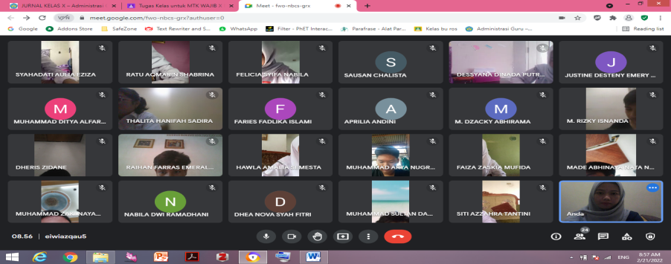

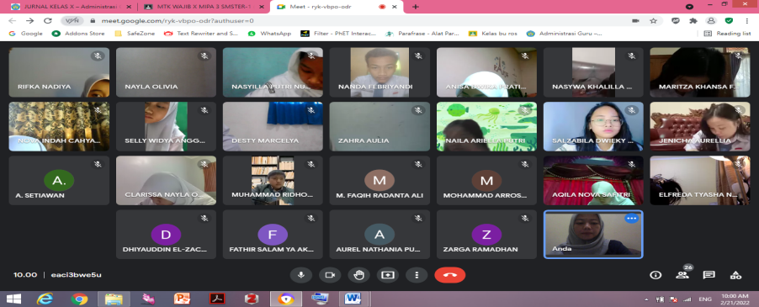

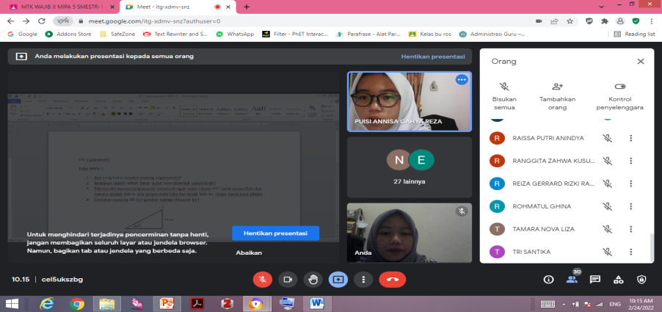

***Kegiatan Posttest***

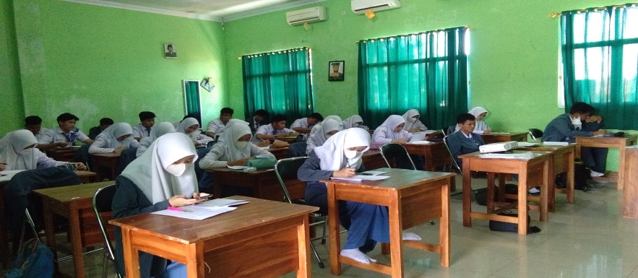

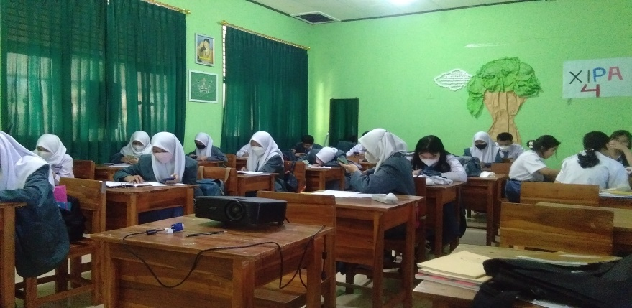

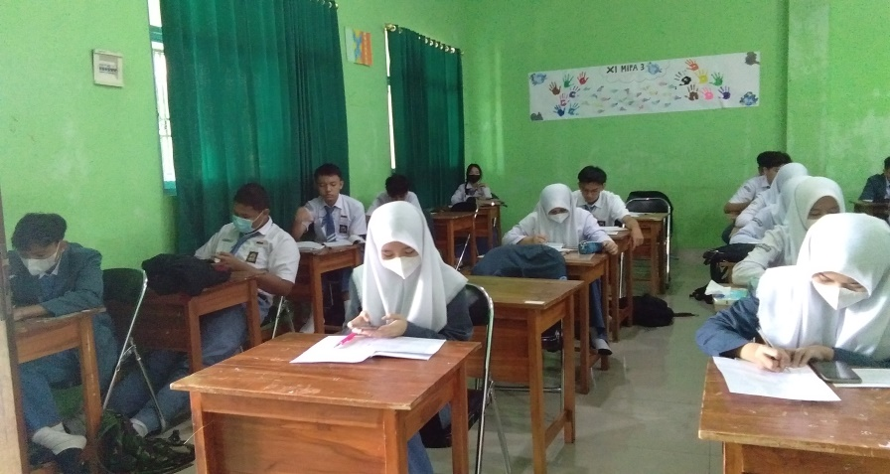

***Lampiran 26***

**Surat Balasan**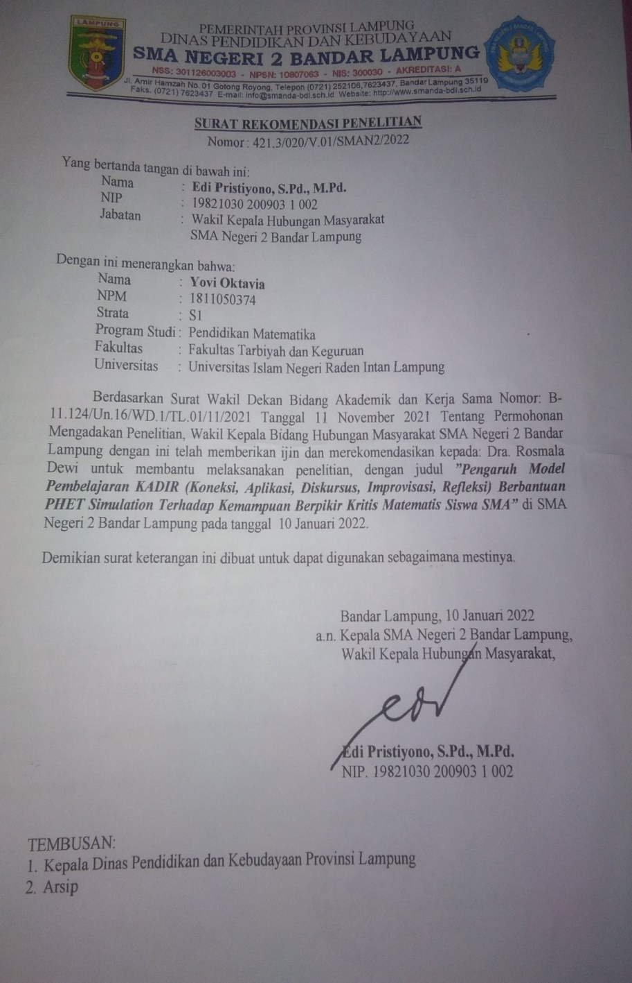

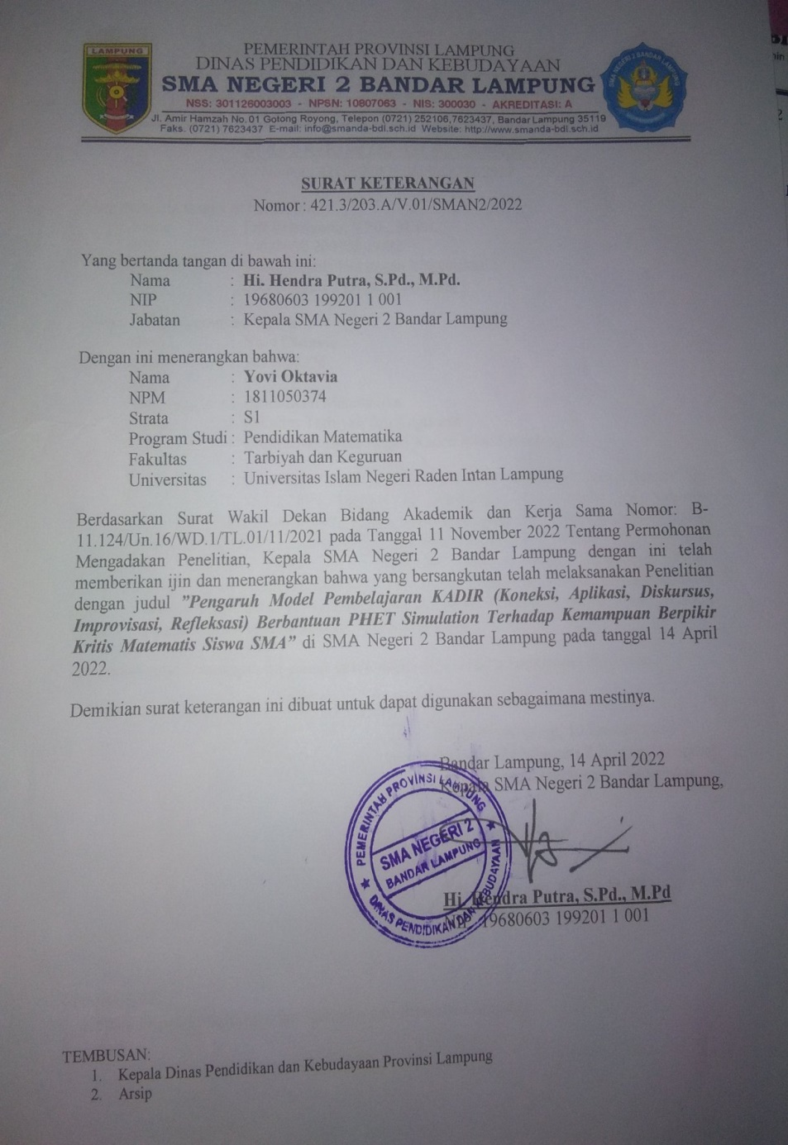

*Lampiran 27*

**Validasi RPP Dan Soal Oleh Validator**

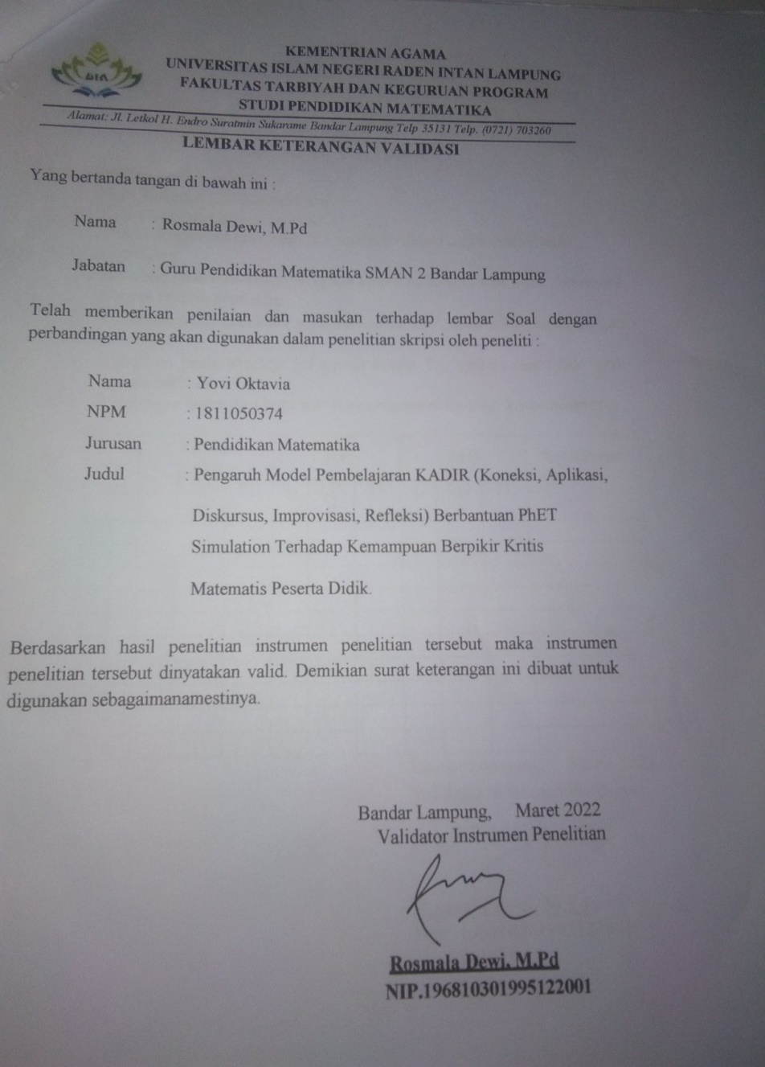

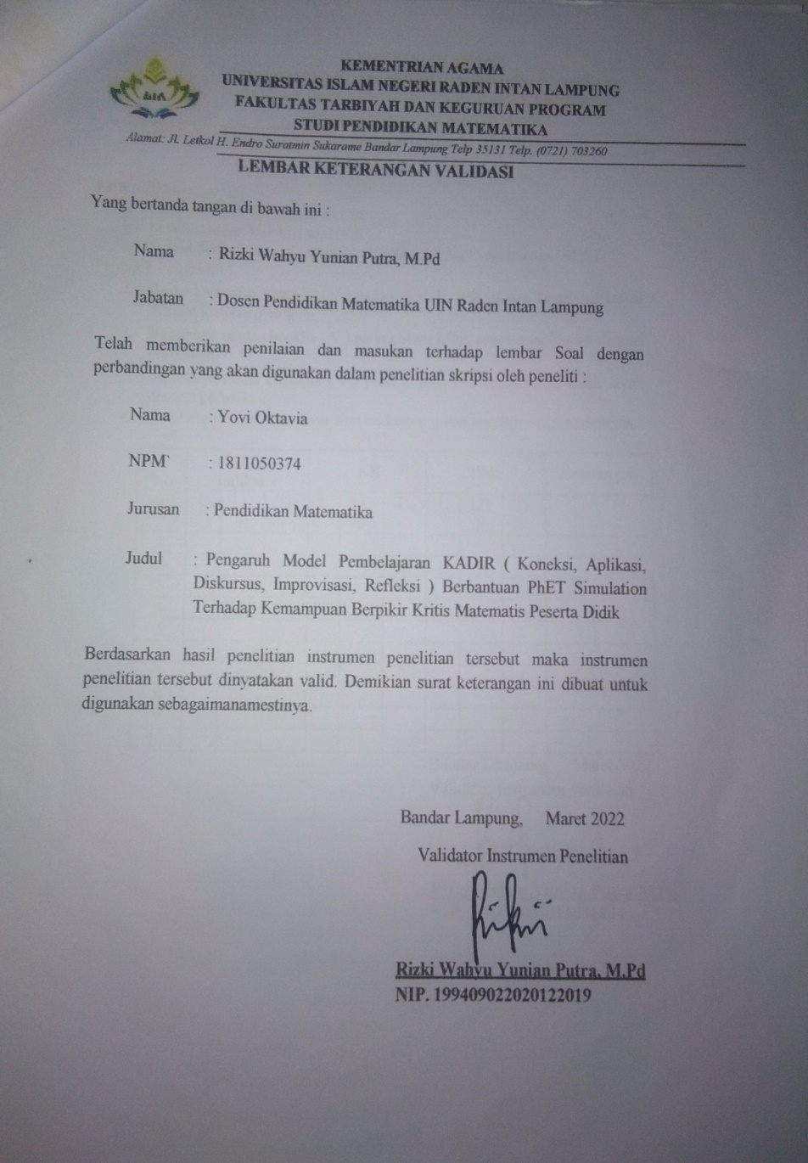

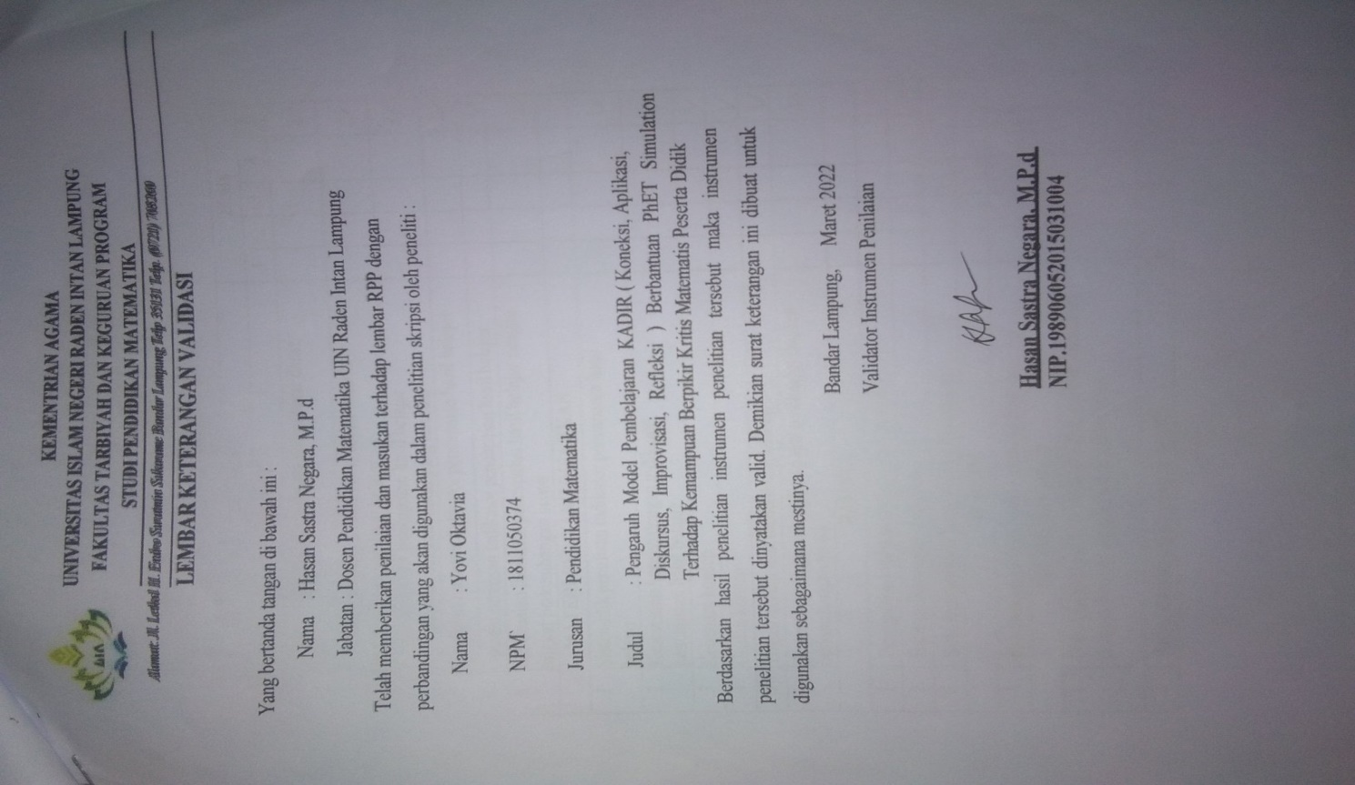

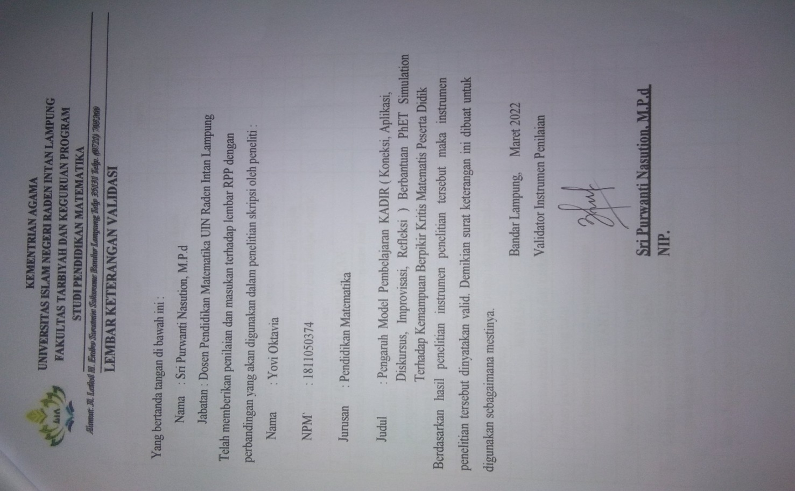

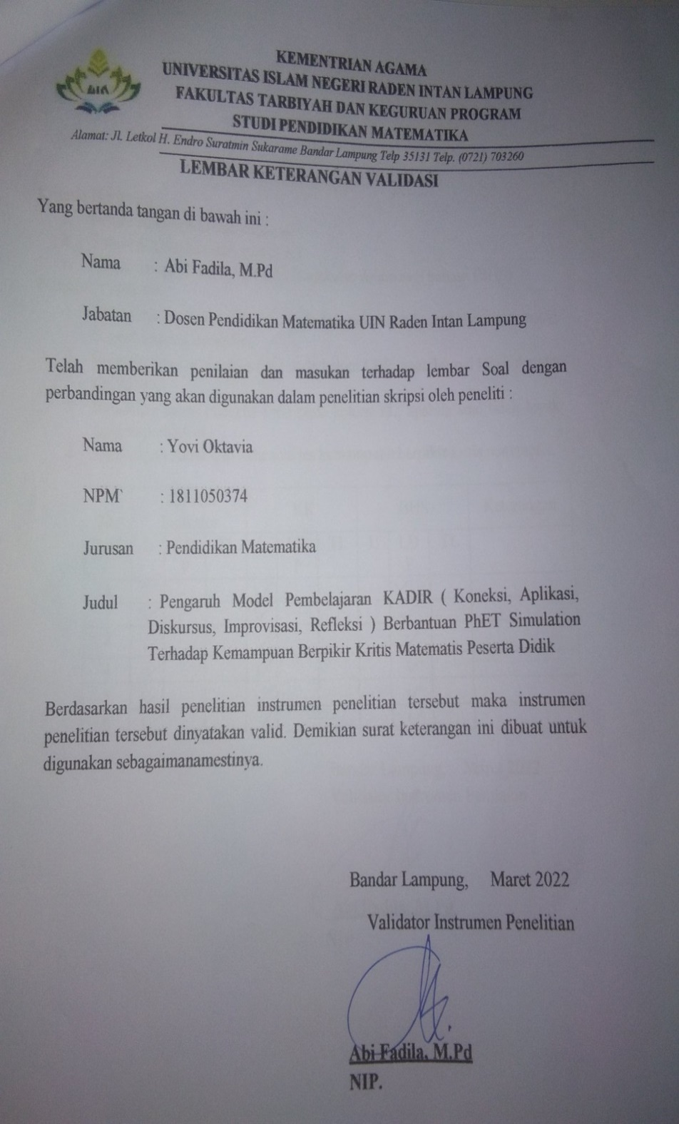

***Lampiran 28***

**Hasil Wawancara Guru**

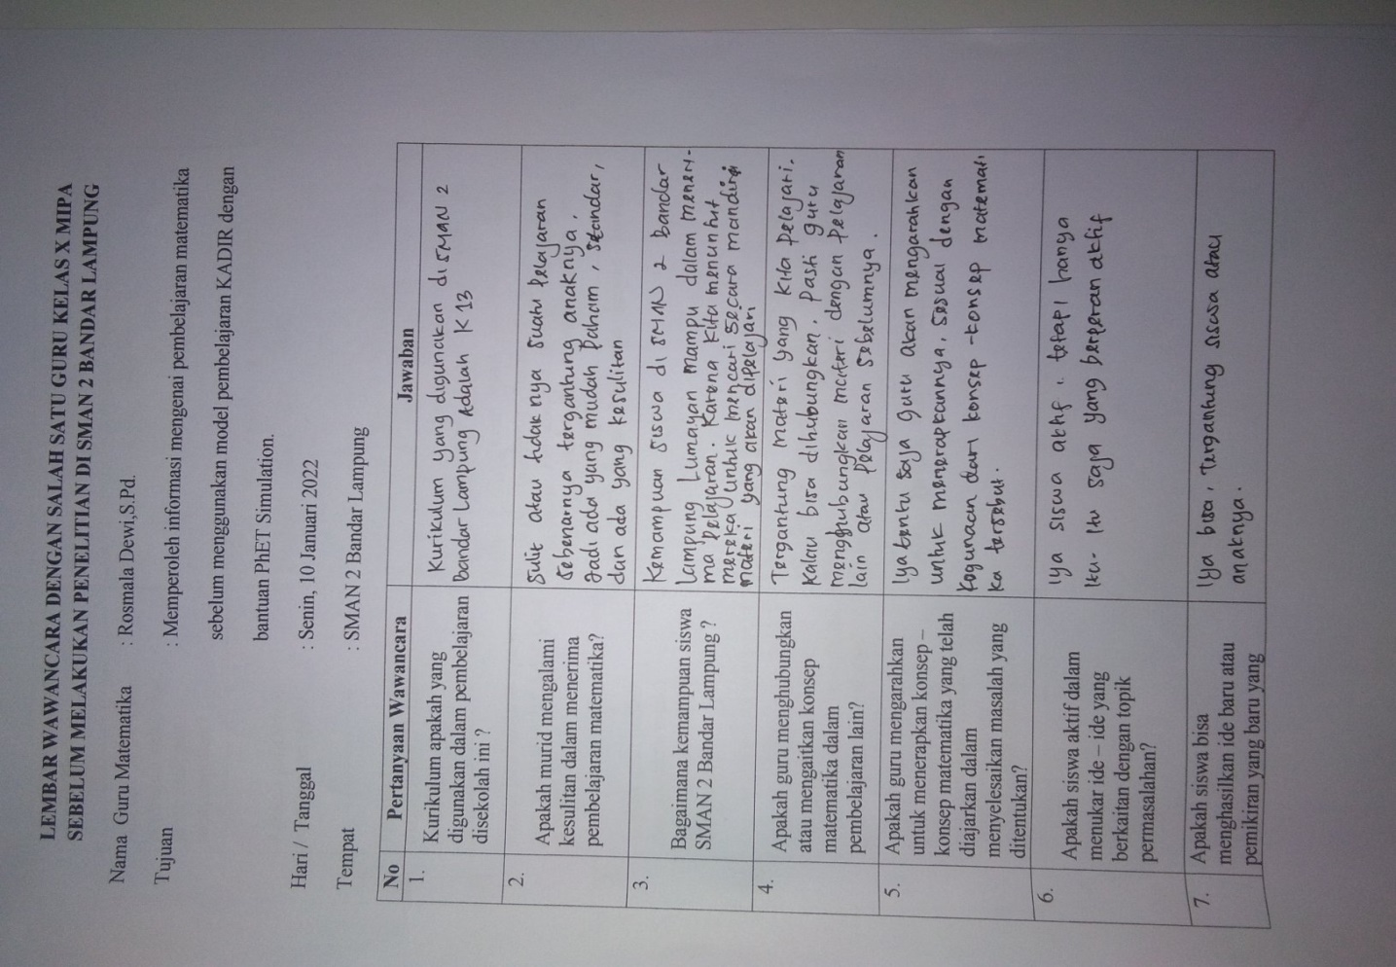

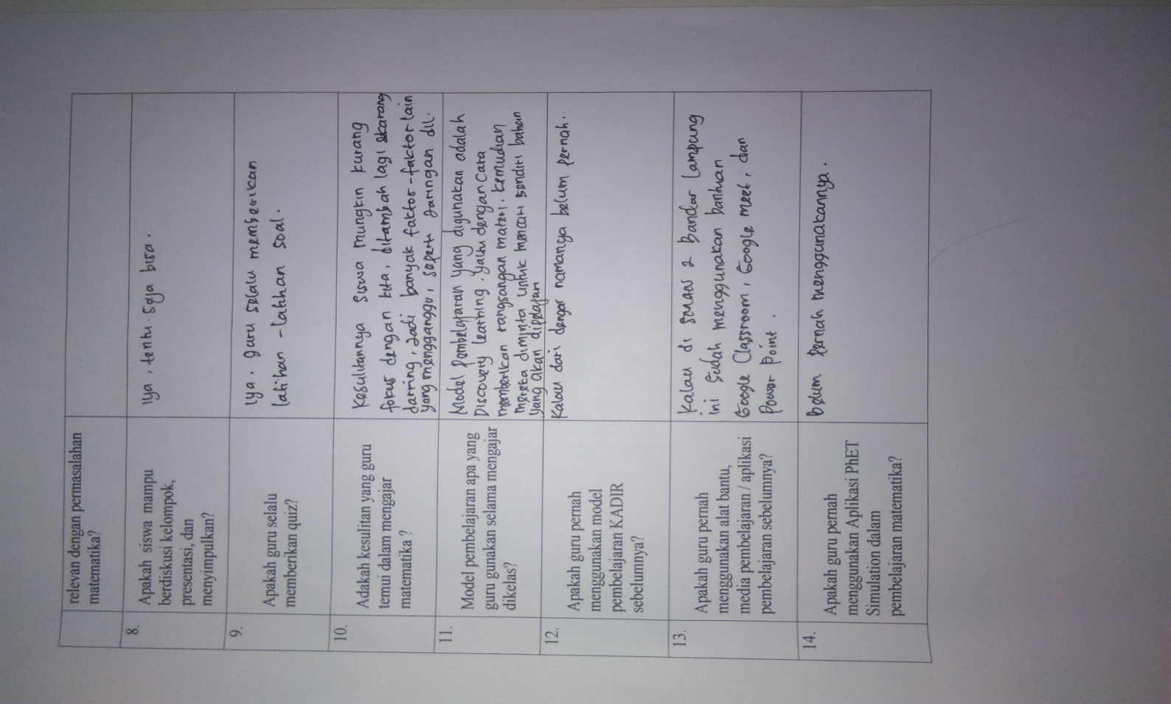



**Lampiran 29**

**Hasil Observasi Guru**

